Министерство здравоохранения Республики Беларусь

УЧРЕЖДЕНИЕ ОБРАЗОВАНИЯ
«ГРОДНЕНСКИЙ ГОСУДАРСТВЕННЫЙ МЕДИЦИНСКИЙ УНИВЕРСИТЕТ»

Библиотека. Информационно-библиографический отдел

ГРОДНЕНСКИЙ ГОСУДАРСТВЕННЫЙ МЕДИЦИНСКИЙ УНИВЕРСИТЕТ
НА СТРАНИЦАХ ПЕЧАТИ

К 60-ЛЕТИЮ СО ДНЯ ОСНОВАНИЯ

Библиографический указатель

Гродно ГрГМУ 2018

УДК 016:61(476.6)(091):378.1 ББК 91.9:5г
Г 86

Составители: Т. Б. Журавлева,
Л. Н. Янушко, О. С. Шинкевич, Л. А. Макарчик.

Общая редакция: Л. С. Лукашевич.

Г 86
Гродненский государственный медицинский университет на страницах печати : к 60-летию со дня основания : библиографический указатель / сост.: Т. Б. Журавлева, Л. Н. Янушко, О. С. Шинкевич, Л. А. Макарчик ; под общ. ред. Л. С. Лукашевич. – Гродно : ГрГМУ, 2018. – 108 с.
ISBN 978-985-558-939-7

В библиографическом указателе отражены публикации с 1958 по 2017 год об истории создания и современном развитии университета, образовательной, научно-практической деятельности, международном сотрудничестве.
Издание предназначено для широкого круга читателей, интересующихся историей университета.

ISBN 978-985-558-939-7
УДК 016:61(476.6)(091):378.1 ББК 91.9:5г

© ГрГМУ, 2018

ОТ СОСТАВИТЕЛЕЙ
Библиографический указатель подготовлен к 60-летию со дня основания учреждения образования «Гродненский государственный медицинский университет» (ГрГМУ). В издание включены статьи из журналов, газет, сборников по истории вуза с 1958 по 2017 год. Данный указатель не претендует на полноту охвата материала, т.к. представлены наиболее знаковые публикации, отражающие основные события в истории становления и развития (института) университета, его образовательную, научно-практическую деятельность, межвузовские связи и международное сотрудничество.
В работе по составлению указателя использованы материалы базы данных библиотеки «ГрГМУ в печати» и библиографической картотеки «ГрГМИ в печати».
Указатель состоит из тематических разделов, внутри которых библиографические записи расположены в хронологическом порядке, в пределах года – по алфавиту. Нумерация сплошная. В тех случаях, когда заглавие работы не отражает достаточно точно её содержание, даны аннотации.
Библиографические описания и сокращения даны в соответствии с «ГОСТ 7.1–2003. Библиографическая запись. Библиографическое описание. Общие требования и правила составления», «ГОСТ 7.12–93. Библиографическая запись. Сокращение слов на русском языке. Общие требования и правила»,СТБ7.12-2001.«Бібліяграфічнызапіс:Скарачэннеслоў і словазлучэнняў на беларускай мове. Агульныя патрабаванні і правілы».
Справочный аппарат представлен именным указателем и указателем названий периодических изданий.
Указатель адресован студентам, преподавателям, врачам и всем тем, кто интересуется историей развития Гродненского государственного медицинского университета.

60 лет ГрГМУ

Гродненский государственный медицинский университет (институт) в фундаментальных изданиях
- Гродзенскі медыцынскі інстытут // Беларуская Савецкая энцыклапедыя : у 30 т. – Мінск, 1971. – Т. 4. – С. 20.
- Гродзенскі медыцынскі інстытут // Беларуская ССР : кароткая энцыклапедыя : у 5 т. – Мінск, 1980. – Т. 3. – С. 203.
- Медицинские институты МЗ Белорусской ССР. Гродненский медицинский институт, г. Гродно // Большая медицинская энциклопедия : в 29 т. – Москва, 1980. – Т. 14. – [Раздел] : Медицинские институты. – С. 424.
- Гродзенскі медыцынскі інстытут // Беларусь : энцыклапедычны даведнік. – Мiнск, 1995. – С. 247.
- Гродзенскі медыцынскі інстытут // Беларуская энцыклапедыя : у 18 т. – Мінск, 1997. – Т. 5. – С. 436.
- Гродненский государственный медицинский университет // Республика Беларусь : энциклопедия : в 6 т. – Минск, 2006. – Т. 3. – С. 2.
- Гродненский государственный медицинский университет / П. В. Гарелик, И. Г. Жук, Е. М. Тищенко, В. А. Снежицкий // История здравоохранения Республики Беларусь / В. И. Жарко [и др.]. – Минск, 2009. – С. 321-327.
- Учреждение образования «Гродненский государственный медицинский университет» (ГрГМУ) // Здравоохранение Республики Беларусь : прошлое, настоящее и будущее / В. И. Жарко [и др.]. – Минск, 2012. – [Гл.] : 2.5. Медицинское образование в Республике Беларусь. – С. 102-103.
- Гродненский государственный медицинский университет
// Регионы Беларуси : энциклопедия : в 7 т. / [редкол.: В. В. Андриевич и др.]. – Минск, 2014. – Т. 4 : Гродненская область : в 2 кн., кн. 1. – 2014. – С. 219-220.

библиографический указатель

История организации и становления (института) университета.
Университет сегодня
В соответствии с Постановлением Совета Министров БССР №541 от 9 августа 1958 г. и приказом Министерства здравоохранения БССР №75 от 14 августа 1958 г. был создан Гродненский государственный медицинский институт.

1958-2007
- В Гродненском медицинском институте начались занятия // Советская Белоруссия. – 1958. – 16 окт. – С. 3.
- Гродненский медицинский // Гродненская правда. – 1958. – 15 окт.
- Открыт ещё один вуз // Медицинский работник. – 1958. – 31 окт. – C. 3.
- Супрон, Л. Ф. Первые шаги / Л. Ф. Супрон // Здравоохранение Белоруссии. – 1959. – № 4. – С. 79.
- Шишко, Е. И. Высшее медицинское образование и рост врачебных кадров в БССР / Е. И. Шишко // Вопросы истории медицины и здравоохранения БССР : [тез. докл. науч. конф.].
– Минск, 1960. – С. 69-72.
- Габузов, А. Н. Становление молодого вуза / А. Н. Габузов // Советская Белоруссия. – 1964. – 29 окт.
- Ганчель, Ф. Ф. Первый выпуск врачей Гродненского мединститута/ Ф. Ф. Ганчель // Здравоохранение Белоруссии.
– 1964. – № 8. – С. 59.
- Маслаков, Д. А. 248 дипломов / Д. А. Маслаков // Гродненская правда. – 1964. – 21 июня.
- Ганчель, Ф. Ф. Становление Гродненского государственного медицинского института / Ф. Ф. Ганчель // Вопросы истории медицины и здравоохранения БССР : материалы 2-й науч. конф. / Бел. респ. науч. истор.-мед. о-во ; редкол.: Г. Р. Крючок [и др.]. – Минск, 1965. – С. 64-66.

60 лет ГрГМУ

- Клепацкий, Б. И. К истории высшего медицинского образования в Гродно / Б. И. Клепацкий // Вопросы истории медицины и здравоохранения БССР : материалы 2-й науч. конф. / Бел. респ. науч. истор.-мед. о-во ; редкол.: Г. Р. Крючок [и др.]. – Минск, 1965. – С. 66-67.
- Тормосов, П. Однокурсники : [о врачах первого выпуска Гродненского медицинского института] / П. Тормосов // Медицинская газета. – 1966. – 18 февр.
- Денисов, Л. Готовность к подвигу (О профессоре Юпатове С. И.) / Л. Денисов // Гродненская правда. – 1968. – 20 дек.
- Инсаров, И. А. К истории организации медицинского института в г. Гродно / И. А. Инсаров // Здравоохранение Белоруссии. – 1968. – № 9. – С. 5-7.
- Крючок, Г. Р. Медицинская школа в БССР, её история и некоторые вопросы дальнейшего развития / Г. Р. Крючок, Е.И.Шишко//Вопросыисториимедициныиздравоохранения
: материалы 3 науч. ист.-мед. конф. БССР / Бел. респ. науч. истор.-мед. о-во ; редкол.: Г. Р. Крючок [и др.]. – Минск, 1968.
– С. 64-66.
[О создании Гродненского медицинского института (1958)].
- Маслаков, Д. А. Гродненскому медицинскому институту
  - 10 лет / Д. А. Маслаков, Е. А. Савко // Здравоохранение Белоруссии. – 1968. – № 9. – С. 3-4.
- Савко, Е. А. Высшее медицинское образование в Гродно / Е.А.Савко//Вопросыисториимедициныиздравоохранения: материалы 3-й науч. ист.-мед. конф. БССР / Бел. респ. науч. истор.-мед. о-во ; редкол.: Г. Р. Крючок [и др.]. – Минск, 1968.
– С. 99-101.
- Косенко, А. Новоселье института : репортаж / А. Косенко // Гродненская правда. – 1975. – 22 март. – С. 4.
- Супрон Леонард Феликсович // Медицинские работники Белорусской ССР, удостоенные почетных званий : библиогр. материалы / под ред. Е. Ф. Гореловой. – Минск, 1978. – С. 143.
- Ломако, В. Высокое звание врача (о 17-м выпуске ГрГМИ) / В. Ломако // Гродненская правда. – 1980. – 1июля.
6

библиографический указатель

- Четверть века – институту // Гродненская правда. – 1983. – 18 янв. – С. 3.
- Дмитрий Андреевич Маслаков : [к 60-летию со дня рождения специалиста в области патологической физиологии] // Здравоохранение Белоруссии. – 1987. – № 2. – С. 73.
- Профессор Стефан Иванович Юпатов (К 60-летию со дня рождения) // Хирургия. Журнал им. Н.И. Пирогова. – 1987.
– № 10. – С. 154.
- Гродненский государственный медицинский институт : [интервью накануне 35-летия ГрГМИ] // Эскулап. – 1993. – 28 сент. – Авт.: Д. А. Маслаков, М. В. Борисюк, В. С. Васильев.
- Цішчанка, Я. М. 35 гадоў Гродзенскаму дзяржаўнаму медыцынскаму інстытуту / Я. М. Цішчанка // Матэрыялы VIII Гродзенскай абласной канференцыі маладых вучоных і спецыялістаў, прысвечанай да 35-годдзя з дня заснавання медыцынскага інстытута / рэдкал.: Д. А. Маслакоў [і інш.]. – Гродна, 1993. – С. 3.
- Батвинков, Н. И. К истории кафедры госпитальной хирургии ГрГМИ / Н. И. Батвинков // История медицины и здравоохранения Гродненщины : материалы науч. конф., посвящ. 125-летию о-ва врачей Гродн. губернии: [в 2 ч.]. – Гродно, 1995. – Ч. 1. – С. 22-23.
- Биркос, А. А. Николай Иванович Симорот – организатор научной и учебной работы Гродненского государственного медицинского института / А. А. Биркос // История медицины и здравоохранения Гродненщины : материалы науч. конф., посвящ. 125-летию о-ва врачей Гродн. губернии : [в 2 ч.]. – Гродно, 1995. – Ч. 1. – С. 25-26.
- Бойко, Ю. Г. К 35-летию паталогоанатомической службы в Гродненской области / Ю. Г. Бойко, Н. Ф. Силяева // Седьмая научная конференция по истории медицины Беларуси, посвященная 50-летию окончания Второй мировой войны, 7-9 сентября 1995 г. : сб. материалов / Бел. науч. о-во историков медицины, Респ. музей ист. мед. Беларуси. – Минск, 1995. – С. 102-104.

60 лет ГрГМУ

- Васильев, В. С. История становления и деятельности кафедры инфекционных болезней Гродненского государственного медицинского института / В. С. Васильев, В. М. Цыркунов, М. И. Богуцкий // История медицины и здравоохранения Гродненщины : материалы науч. конф., посвящ. 125-летию о-ва врачей Гродн. губернии : [в 2 ч.]. – Гродно, 1995. – Ч. 1.
– С. 28-29.
- Жмакин, И. К. К истории становления Гродненского медицинского института (1958-1960 г.) / И. К. Жмакин
// История медицины и здравоохранения Гродненщины
: материалы науч. конф., посвящ. 125-летию о-ва врачей Гродн. губернии : [в 2 ч.]. – Гродно, 1995. – Ч. 1. – С. 34-36.
- История Гродненского медицинского института // История медицины и здравоохранения Гродненщины : материалы науч. конф., посвящ. 125-летию о-ва врачей Гродн. губернии
: [в 2 ч.]. – Гродно, 1995. – Ч. 1. – С. 22-77.
- Ковальчук, В. И. 10 лет кафедре детской хирургии / В. И. Ковальчук, Г. И. Войтеховский // История медицины и здравоохранения Гродненщины : материалы науч. конф., посвящ. 125-летию о-ва врачей Гродн. губернии : [в 2 ч.]. – Гродно, 1995. – Ч. 1. – С. 45-46.
- Маслаков, Д. А. Становление и развитие Гродненского государственного медицинского института / Д. А. Маслаков, А. А. Биркос // История медицины и здравоохранения Гродненщины : материалы науч. конф. : [в 2 ч.]. – Гродно, 1995. – Ч. 1. – С. 58-59.
- Мишонкова, Н. А. История лингвистических кафедр Гродненского государственного медицинского института
/ Н. А. Мишонкова, Д. К. Кондратьев, А. А. Мельникова
// Седьмая научная конференция по истории медицины Беларуси, посвященная 50-летию окончания Второй мировой войны, 7-9 сентября 1995 г. : сб. материалов / Бел. науч. о-во историков медицины, Респ. музей ист. мед. Беларуси. – Минск, 1995. – С. 150-152.

библиографический указатель

- Михаил Владимирович Борисюк: (к 60-летию со дня рождения) [зав. кафедрой мед. физики] // Здравоохранение.
– 1997. – № 3. – С. 55.
- Андреев, В. П. Краткая история кафедры биологии: от её создания до 40-летнего юбилея / В. П. Андреев // 40 лет Гродненскому государственному медицинскому институту (1958-1998) : сб. материалов / Гродн. гос. мед. ин-т ; П. В. Гарелик (гл. ред.). – Гродно, 1998. – С. 9-12.
- Батвинков, Н. И. История кафедры госпитальной хирургии
/ Н. И. Батвинков // 40 лет Гродненскому государственному медицинскому институту (1958-1998) : сб. материалов / Гродн. гос. мед. ин-т ; П. В. Гарелик (гл. ред.). – Гродно, 1998.
– С. 78-81.
- Игнатович, Ф. И. Роль Гродненского медицинского института в развитии гигиенической науки в западных регионах Беларуси / Ф. И. Игнатович // 40 лет Гродненскому государственному медицинскому институту (1958-1998) : сб. материалов / Гродн. гос. мед. ин-т ; П. В. Гарелик (гл. ред.).
– Гродно, 1998. – С. 96-98.
- Мацкевич, Б. И. Становление и развитие кафедры детской хирургии/Б.И.Мацкевич,В.И.Ковальчук,Г.И.Войтеховский
// 40 лет Гродненскому государственному медицинскому институту (1958-1998) : сб. материалов / Гродн. гос. мед. ин-т ; П. В. Гарелик (гл. ред.). – Гродно, 1998. – С. 139-142.
- О достижениях и перспективах : [сотрудники института о создании ГрГМИ] // Эскулап. – 1998. – 7 окт. – С. 1-5. – Авт.: Д. А. Маслаков, Н. К. Лукашик, Ю. Г. Бойко, Н. И. Батвинков [и др.].
- Основная библиография по истории Гродненского медицинского института / сост. : Т. Б. Журавлёва [и др.]
// 40 лет Гродненскому государственному медицинскому институту (1958-1998) : сб. материалов / Гродн. гос. мед. ин-т ; П. В. Гарелик (гл. ред.). – Гродно, 1998. – С. 147-158.
- Памяти Михаила Владимировича Борисюка // Здравоохранение. – 1998. – № 1. – С. 59.

60 лет ГрГМУ

- 40 лет Гродненскому государственному медицинскому институту (1958-1998) : сб. материалов / Гродн. гос. мед. ин-т ; П. В. Гарелик (гл. ред.). – Гродно : [ГрГМИ], 1998. – 159 с.
- Шейбак, М. П. История педиатрического факультета Гродненского государственного медицинского института / М. П. Шейбак, В. М. Шейбак // Медицина Беларуси XX века : тез. докл. 8 респ. науч. конф. по истории медицины, г. Витебск, 29-30 окт. 1998 г. / Бел. акад. мед. наук, Бел. науч. о-во ист. мед.; редкол.: Э. А. Вальчук [и др.]. – Минск, 1998. – С. 161-162.
- Эйсмонт, К. А. Очерк о кафедре патофизиологии / К. А. Эйсмонт // 40 лет Гродненскому государственному медицинскому институту (1958-1998) : сб. материалов / Гродн. гос. мед. ин-т ; П. В. Гарелик (гл. ред.). – Гродно, 1998. – С. 49-52.
- Николай Иванович Аринчин : библиогр. науч. трудов Н. И. Аринчина : (к 85-летию со дня рождения) / Нац. акад. наук Беларуси, Ин-т физиологии ; сост.: Я. Т. Володько, Л. А. Ефимова, Ю. Л. Соломоник. В. Н. Шумилов. – Минск : Бел. навука, 1999. – 79 с.
- Юрий Григорьевич Бойко: к 75-летию со дня рождения // Здравоохранение. – 2000. – № 7. – С. 60.
- Гузень, Е. Государственный медицинский университет – новый статус гродненского вуза / Е. Гузень // Гродненская правда. – 2000. – 18 сак. – С. 2.
- 40 лет кафедре нормальной физиологии Гродненского государственного медицинского института / Гродн. гос. мед. ун-т ; сост.: И. К. Жмакин, В. В. Зинчук. – Гродно : ГГМИ, 2000. – 55 с.
- Стасевич, Н. П. Профессор Н. М. Курбат – ученый и педагог
/ Н. П. Стасевич, П. Б. Станкевич // История и современные проблемы лекарственного обеспечения населения : материалы науч. конф. – Гродно, 2000. – С. 134-135.

библиографический указатель

- Арцукевич, И. М. И тело, и дух … (Митрополит Минский и Слуцкий, Патриарший Экзарх всея Беларуси Филарет посетил ГрГМУ) / И. М. Арцукевич // Медицинский вестник.
– 2001. – 8 авг. – С. 6.
- Васильев, В. С. Становление и деятельность кафедры инфекционных болезней / В. С. Васильев, В. М. Цыркунов, М. И. Богуцкий // Эскулап. – 2002. – 28 окт. – С. 4-6.
- Супрон Леонард Феликсович // Организаторы здравоохранения Республики Беларусь / ред.-сост.: М. З. Ивашкевич, А. В. Манулик. – Минск, 2002. – С. 46-47.
- Бритов, И. Навсегда в нашей памяти [фронтовик, ученый, врач – проф. Кораблев М. В.] / И. Бритов // Эскулап. – 2003.
– 28 апр. – С. 5.
- Васильев, В. С. Медико-психологическому факультету – 10 лет / В. С. Васильев, Е. Г. Королёва, Т. М. Шамова // Журнал Гродненскогогосударственногомедицинскогоуниверситета.
– 2003. – № 4. – С. 112-113.
- Гарелик, П. В. «Наш университет начинает выпуск своего журнала…» / П. В. Гарелик // Журнал Гродненского государственного медицинского университета. – 2003. – № 1.
- Гарелик, П. В. Роль Дмитрия Андреевича Маслакова в становлении и развитии Гродненского государственного медицинского института / П. В. Гарелик, А. А. Биркос // Труды Гродненского государственного медицинского университета
: (к 45-летию университета) / Гродн. гос. мед. ун-т ; под ред. С. М. Зиматкина. – Гродно, 2003. – С. 7-9.
- Гарелик, П. В. 45 лет Гродненскому государственному медицинскому университету (институту) / П. В. Гарелик, Е. М. Тищенко // Труды Гродненского государственного медицинского университета (к 45-летию университета) / Гродн. гос. мед. ун-т ; под ред. С. М. Зиматкина. – Гродно, 2003. – С. 3-7.

60 лет ГрГМУ

- Заведующие кафедрами и профессора Гродненского государственного медицинского (института) университета : биогр. справочник / под ред. П. В. Гарелика, Е. М. Тищенко.
– Гродно, 2003. – 303 с.
- Лукашик,Н.К.АкадемикЮ.М.Островский–ученый,педагог, организатор науки / Н. К. Лукашик // Научно-практическая конференция молодых ученых и студентов, посвященная памяти академика Ю. М. Островского, Гродно, 10-11 апреля 2003 г. : тез. докл. / Гродн. гос. мед. ун-т, Совет молодых ученых, Студ. науч. общ-во ; ред. кол.: Н. И. Батвинков [и др.]. – Гродно, 2003. – С. 4-8.
- Пац, Н. В. П. С. Реутов – врач, ученый, педагог и его вклад в развитие травматологической службы Гродненской области (к 80-летию со дня рождения) / Н. В. Пац // Журнал Гродненскогогосударственногомедицинскогоуниверситета.
– 2003. – № 1. – С. 99-101.
- Владимир Григорьевич Тишковский (к 70-летию со дня рождения) // Журнал Гродненского государственного медицинского университета. – 2003. – № 2. – С. 104.
- Тищенко, Е. М. История Гродненского государственного медицинского университета в датах и цифрах / Е. М. Тищенко, Н. В. Пац // Журнал Гродненского государственного медицинского университета. – 2003. – № 3. – С. 4-5.
- Туревский Абрам Аркадьевич [к 80-летию со дня рождения]
// Журнал Гродненского государственного медицинского университета. – 2003. – № 2. – С. 103.
- Гарелик, П. В. Роль Гродненского медуниверситета в жизни Гродненщины / П. В. Гарелик, И. М. Арцукевич, Е. М. Тищенко
// 60-летие образования Гродненской области : материалы междунар. науч. конф., Гродно, 3-4 марта 2004 г. / Гродн. обл. исполнит. комитет ; [редкол.: В. А. Белозорович (отв. ред.) и др.]. – Гродно, 2004. – С. 388-390.
- Геннадий Алексеевич Обухов [к 80-летию со дня рождения]
// Журнал Гродненского государственного медицинского университета. – 2004. – № 3. – С. 101.

библиографический указатель

- Гулько, С. С. Библиотека Гродненского государственного медицинского университета : история, современность, перспективы / С. С. Гулько // Журнал Гродненского государственного медицинского университета. – 2004. –
№ 1. – С. 97-98.
- Николай Константинович Лукашик (к 70-летию со дня рождения) // Журнал Гродненского государственного медицинского университета. – 2004. – № 2. – С. 112-113.
- Палюховiч, Ю. I. Гродзенская медыцынская акадэмiя. Ля вытокаў / Ю. I. Палюховiч // Научно-практическая конференция студентов и молодых ученых Гродненского Государственного медицинского университета, посвященная памяти профессора С. И. Гельберга : тез. докл. – Гродно, 2004. – С. 179-180.
- Драгун, М. Н. Профессор А. Н. Габузов, его научно- педагогическая и общественная деятельность в Гродненском мединституте / М. Н. Драгун, Т. Л. Савицкая // Научно- практическая конференция студентов и молодых ученых Гродненскогогосударственногомедицинскогоуниверситета, посвященная памяти профессора А. Н. Габузова, Гродно, 5-6 апреля 2005 г. : тез. докл. / Гродн. гос. мед. ун-т, Студ. науч. о-во. – Гродно, 2005. – С. 3-4.
- Игнатович, Ф. И. Гродненские медицинские журналы : от Ж. Э. Жилибера до П. В. Гарелика / Ф. И. Игнатович // Журнал Гродненского государственного медицинского университета. – 2005. – № 3. – С. 269-271.
- Царикович, В. С. Лидия Илларионовна Гокинаева, к 100-летию со дня рождения / В. С. Царикович // Журнал Гродненского государственного медицинского университета. – 2005. – № 1. – С. 108-109.
- Восхищение и благодарность. К 80-летию профессора Борец Валентины Максимовны / И. А. Серафинович, В. И. Дедуль, В. Н. Снитко, Г. М. Варнакова, Т. А. Виноградова, В. П. Водоевич, В. Н. Волков, И. В. Караулько, Л. Д. Кулеш, Т. Н. Якубчик
// Журнал Гродненского государственного медицинского университета. – 2006. – № 4. – С. 155-157.
13

60 лет ГрГМУ

- Игорь Константинович Жмакин (к 80-летию со дня рождения) // Журнал Гродненского государственного медицинского университета. – 2006. – № 3. – С. 139-140.
- Игорь Георгиевич Жук : [к 50-летию со дня рождения] // Журнал Гродненского государственного медицинского университета. – 2006. – № 3. – С. 141.
- Коллега, учитель, ветеран : к 80-летнему юбилею профессора В. В. Баканской / Д. А. Маслаков, К. А. Эйсмонт, Н. Е. Максимович, В. М. Малец // Журнал Гродненского государственного медицинского университета. – 2006. –
№ 1. – С. 114-115.
- Мацкевич, Б. И. Страницы истории детской хирургии в Республике Беларусь / Б. И. Мацкевич // Здоровье населения
  - основа благополучия страны : материалы V съезда организаторов здравоохранения Респ. Беларусь, Минск, 11- 12 мая 2006 г. – Минск, 2006. – С. 474-476.
- Муха, С. М. Л. Ф. Супрон – первый ректор Гродненского медицинского института : (к 95-летию со дня рождения) // Конференция студентов и молодых учёных, посвященная памяти проф. И. Я. Макшанова : тез. докл. – Гродно, 2006. – С. 207-208.
- Пац,Н.В.Жизненныйпутьврача,ученого–образецслужения науке и обществу [к 70-летию профессора В. С. Васильева]
/ Н. В. Пац // Журнал Гродненского государственного медицинского университета. – 2006. – № 4. – С. 153-154.
- Войткевич, Е. Н. Вмузее– 50-летняяисториявуза:[открылась обновленная экспозиция музея истории университета] / Е. Н. Войткевич // Эскулап. – 2007. – 28 дек. – С. 3.
- Войткевич, Е. Открыта портретная галерея : [ректоры и профессора ГрГМУ] / Е. Войткевич // Эскулап. – 2007. – 5 окт. – С. 1.
- Гродненская медицинская академия : библиогр. указ. лит. : 1780-2005 / Гродн. гос. мед. ун-т, Б-ка, Информ.-библиогр. отд. ; [сост. Ф. И. Игнатович, Т. Б. Журавлева]. – Гродно : [ГрГМУ], 2007. – 24 с.
14

библиографический указатель

- Гулько, С. С. Дверь в страну знаний : [о научной библиотеке ГрГМУ] / С. С. Гулько // Эскулап. – 2007. – 5 окт. – С. 8.
- Дмитрий Андреевич Маслаков:(к 80-летиюсоднярождения)
// Здравоохранение. – 2007. – № 2. – С. 76.
- Игнатович, Ф. И. Воспитанник Гродненского государственного медицинского университета В. И. Козявкин – врач, ученый, герой Украины / Ф. И. Игнатович // Журнал Гродненского государственного медицинского университета. – 2007. – № 4. – С. 179-180.
- Скибицкая, Т. Дмитрий Маслаков поставил рекорд ректорского долголетия // Медицинский вестник. – 2007. – 12 апр. (№ 15). – С. 10-11.
- Шейбак, В. М. Мацкевич Болеслав Иосифович. К 80-летию со дня рождения / В. М. Шейбак // Журнал Гродненского государственного медицинского университета. – 2007. –
№ 4. – С. 177-178.

2008

- Воробьев,В.В.МузейисторииГродненскогогосударственного медицинского университета и его достижения за первые
25 лет деятельности / В. В. Воробьев, Ф. И. Игнатович, Е. Н. Войткевич // Журнал Гродненского государственного медицинского университета. – 2008. – № 3. – С. 151-153.
- Воробьев, В. В. Общественная, трудовая и творческая деятельность студентов как часть истории Гродненского государственного медицинского университета / В. В. Воробьев // Журнал Гродненского государственного медицинского университета. – 2008. – № 3. – С. 29-31.
- Гарелик, П. В. Гродненский государственный медицинский университет: прошлое и настоящее / П. В. Гарелик, Е. М. Тищенко // Университет, город, регион: перспективы взаимодействия : материалы Междунар. науч. конф., посвящ. 880-й годовщине основания г. Гродно, 11-13 сент. 2008 г. – Гродно, 2008. – С. 49-52.

60 лет ГрГМУ

- Гарелик, П. В. Дмитрий Андреевич Маслаков – руководитель, педагог, ученый, общественный деятель : (к 50-летию УО «Гродненский государственный медицинский университет» / П. В. Гарелик, Н. Е. Максимович // Журнал Гродненского государственного медицинского университета. – 2008. – № 3. – С. 49-51.
- Гарелик, П. В. Научить лечить. Университету – 50! / П. В. Гарелик // Гродзенская праўда. – 2008. – 23 кастр. – С. 3-4.
- Гарелик, П. В. 50 лет Гродненскому государственному медицинскому университету (институту) / П. В. Гарелик
// Журнал Гродненского государственного медицинского университета. – 2008. – № 3. – С. 4-6.
- Гарелик, П. В. 50 лет Гродненскому государственному медицинскому университету: события и биографии
/ П. В. Гарелик, Е. М. Тищенко = 50 Years Grodno State Medical University is Events and Biographies / P. V. Garelik,
E. M. Tischenko : биография коллективная. – Гродно : ГрГМУ, 2008. – 540 с.
- Гурин, А. Л. Педиатрический факультет: прошлое и настоящее / А. Л. Гурин, Н. А. Мишонкова, Д. А. Волчкевич
// Журнал Гродненского государственного медицинского университета. – 2008. – № 3. – С. 10-13.
- Дудук, С. Л. Жизнь как бесконечное стремление к познанию : (к 80-летию И. Ф. Мирончика) / С. Л. Дудук
// Журнал Гродненского государственного медицинского университета. – 2008. – № 1. – С. 139-141.
- Игнатович, Ф. И. Выпускники Гродненского государственного медицинского университета – видные деятели здравоохранения и медицинской науки / Ф. И. Игнатович // Журнал Гродненского государственного медицинского университета. – 2008. – № 3. – С. 43-48.
- Игнатович, Ф. И. Первый ректор / Ф. И. Игнатович // Эскулап. – 2008. – 21 окт. – С. 3.

библиографический указатель

- Карпюк, В. А. Геннадий Алексеевич Обухов – ученый, врач, преподаватель, основатель психиатрической службы Гродненской области / В. А. Карпюк, С. Л. Дудук
// Журнал Гродненского государственного медицинского университета. – 2008. – № 1. – С. 131-133.
- Карпюк, В. А. Гісторыя медыка-псіхалагічнага факультэта Гродзенскага медыцынскага універсітэта : (да 15-годдзя заснавання) / В. А. Карпюк, В. І. Варанец // Журнал Гродненского государственного медицинского университета. – 2008. – № 3. – С. 12-13.
- Кохковский, Д. А. Профессор В. Ч. Бржеский: социал- гигиенист и историк медицины / Д. А. Кохковский // Тезисы докладов конференции студентов и молодых ученых, посвященной памяти профессора В. Ч. Бржеского, Гродно, 10-11 апреля 2008 г. : в 2 ч. / ред. кол.: П. В. Гарелик [и др.].
– Гродно, 2008. – Ч. 1. – С. 228-229.
- Мармыш, Г. Г. Лечебный факультет Гродненского государственного медицинского университета: основные этапысозданияистановления/ Г. Г. Мармыш, Е. М. Тищенко
// Журнал Гродненского государственного медицинского университета. – 2008. – № 3. – С. 7-9.
- Масловская, А. А. Факультет иностранных учащихся: становление, основные итоги / А. А. Масловская // Журнал Гродненского государственного медицинского университета. – 2008. – № 3. – С. 14-16.
- Пац, Н. В. Полувековая история Гродненского государственного медицинского университета и его достижений – одна из достойных страниц истории Белорусского государства / Н. В. Пац, Е. М. Тищенко // Журнал Гродненского государственного медицинского университета. – 2008. – № 3. – С. 54-56.

60 лет ГрГМУ

- Прошлое и настоящее кафедры дерматовенерологии Гродненского государственного медицинского университета / Д. Ф. Хворик, А. В. Кудрявец, С. А. Сидоров, Л. А. Ковальчук // Актуальные вопросы инфекций, передаваемых половым путем : материалы II междунар. симпозиума, г. Гродно, 23 окт. 2008 г. – Гродно, 2008. – С. 9-13.
- Ситкевич, С. А. История медицинского образования в г. Гродно / С. А. Ситкевич, Е. М. Тищенко // Университет, город, регион: перспективы взаимодействия : материалы Междунар. науч. конф., посвящ. 880-й годовщине основания г. Гродно, 11-13 сент. 2008 г. – Гродно, 2008. – С. 113-118.
- Снежицкий, В. А. Медицинский университет и его роль в развитии здравоохранения Гродненщины / В. А. Снежицкий, Н. А. Максимович // Университет, город, регион: перспективы взаимодействия : материалы Междунар. науч. конф., посвящ. 880-й годовщине основания г. Гродно, 11-13 сент. 2008 г. – Гродно, 2008. – С. 54-58.
- Учреждение образования «Гродненский государственный медицинский университет». 50 лет : [буклет] / сост. : В. В. Воробьев [и др.]. – Гродно, 2008. – 19 с.
- Цыркунов, В. М. Этапы становления гродненской школы гепатологов на базе клиники инфекционных болезней
/ В. М. Цыркунов, В. С. Васильев, А. В. Васильев // Журнал Гродненского государственного медицинского университета. – 2008. – № 3. – С. 38-39.
- Шаповалова, Ю. М. К 95-летию профессора В. Ч. Бржеского
/ Ю. М. Шаповалова // Тезисы докладов конференции студентов и молодых ученых, посвященной памяти профессора В. Ч. Бржеского, Гродно, 10-11 апр. 2008 г. : в 2 ч. / ред. кол.: П. В. Гарелик [и др.]. – Гродно, 2008. – Ч. 2. – С. 201-202.

библиографический указатель

2009

- Блаженна жизнь - летящий миг между двумя небытиями»
: (о профессоре Илье Гельберге) // «Чем больше имя знаменито, тем неразгаданней оно...» : (профессора г. Гродно: жизнеописания). Кн. 1 ; Три судьбы : (очерки) ; Записки лежебоки. Тетрадь 1 / Вадим Журавлев. – Гродно, 2009. – С. 53-58.
- Гродненская научная анатомическая школа // Развитие анатомической науки и формирование научных школ в Беларуси : монография / П. И. Лобко, Е. С. Околокулак, Г. Г. Бурак ; под общ. ред. П. И. Лобко. – Гродно, 2009. – С. 67-95.
- Захаркевич, В. А. Гродненскому медицинскому университету 50 лет / В. А. Захаркевич // Городу Гродно 880 лет : сб. науч. работ студентов УО «ГрГМУ», посвящ. юбилею города / под ред С. А. Ситкевича, Н. П. Стасевича.
– Гродно, 2009. – С. 107-113.
- «Итыпреходящ, будьжеименемвечен: чьеимябессмертно, тот сам бесконечен...» : (о профессоре Петре Гарелике) //
«Чем больше имя знаменито, тем неразгаданней оно...» : (профессора г. Гродно: жизнеописания). Кн. 1 ; Три судьбы
: (очерки) ; Записки лежебоки. Тетрадь 1 / Вадим Журавлев.
– Гродно, 2009. – С. 176-195.
- «Листает памяти рука былого поседевшего страницы.»
: (о профессоре Геннадии Обухове) // «Чем больше имя знаменито, тем неразгаданней оно...» : (профессора г. Гродно: жизнеописания). Кн. 1 ; Три судьбы : (очерки) ; Записки лежебоки. Тетрадь 1 / В. Журавлев. – Гродно, 2009.
– С. 141-153.

60 лет ГрГМУ

- «Люблювстречатьихименавдвух-трехстрокахКарамзина»
: (о профессоре Игоре Жмакине) // «Чем больше имя знаменито, тем неразгаданней оно...» : (профессора г. Гродно: жизнеописания). Кн. 1 ; Три судьбы : (очерки) ; Записки лежебоки. Тетрадь 1 / Вадим Журавлев. – Гродно, 2009. – С. 13-26.
- Мацкевіч, Б. І. Нарысы сучаснай гісторыі дзіцячай хірургіі на Беларусі : манаграфія / Б. І. Мацкевіч. – Гродна : ГрДМУ, 2009. – 215 с.
- Разницын, А. В. Кафедре физвоспитания и спорта ГрГМУ – 50 лет / А. В. Разницын, Р. Г. Лозовский // Журнал Гродненского государственного медицинского университета. – 2009. – № 4. – С. 117-118.
- Роль музея Гродненского государственного медицинского университета в патриотическом воспитании молодежи / В. М. Ивашин, М. В. Буксанов, А. А. Буксанова, Т. П. Горная
// Журнал Гродненского государственного медицинского университета. – 2009. – № 1. – С. 138-140.
- «Чем больше имя знаменито, тем неразгаданней оно...» : (о профессоре Дмитрии Маслакове) // «Чем больше имя знаменито, тем неразгаданней оно...» : (профессора г. Гродно: жизнеописания). Кн. 1 ; Три судьбы : (очерки) ; Записки лежебоки. Тетрадь 1 / В. Журавлев. – Гродно, 2009.
– С. 96-109.

2010

- Жук, И. Г. Иван Петрович Протасевич – педагог, учитель, ученый / И. Г. Жук, П. М. Ложко // Тезисы докладов конференции студентов и молодых ученых, посвященной памяти профессора И. П. Протасевича, Гродно, 15-16 апр. 2010 г. / [ред. кол.: Гарелик П. В. (отв. ред.) и др.]. – Гродно, 2010. – С. 3-4.

библиографический указатель

- Жук, И. Г. Памяти учителя (к 70-летию со дня рождения И. П. Протасевича) / И. Г. Жук, Е. С. Околокулак, П. М. Ложко // Журнал Гродненского государственного медицинского университета. – 2010. – № 2. – С. 181-182.
- Заслуженные врачи и медалисты. 17 сентября Премьер- министр С. Сидорский вручил государственные награды группе медиков ... Указом Президента медалью Франциска Скорины награжден В. Цыркунов // Медицинский вестник.
– 2010. – № 38. – С. 1.
- Ивашин, В. М. История военной кафедры. Этапы становления и развития. Коллектив / В. М. Ивашин // Журнал Гродненского государственного медицинского университета. – 2010. – № 1. – С. 114-115.
- Игнатович, Ф. И. Первый ректор Гродненского медицинского института : (к 100-летию со дня рождения Леонарда Феликсовича Супрона) / Ф. И. Игнатович // Эскулап. – 2010. – № 8. – С. 3.
- Из 50-летней истории кафедры оториноларингологии гродненскогогосударственногомедицинскогоуниверситета
/ О. Г. Хоров, И. Ч. Алещик, В. Д. Меланьин, Д. М. Плавский
// Новые технологии в решении проблемы патологии голоса, слуха и речи : материалы Респ. науч.-практ. конф. оториноларингологов с междунар. участием, посвящ. 50-летию кафедры оториноларингологии УО «ГрГМУ», Гродно, 19-20 мая 2011 г. – Гродно, 2011. – С. 3-9.
- Кот, Т. Н. История открытия и формирования курса детских инфекций в Гродненском государственном медицинском университете / Т. Н. Кот // Тезисы докладов конференции студентов и молодых ученых, посвященной памяти профессора И. П. Протасевича, Гродно, 15-16 апр. 2010 г. / [ред. кол.: П. В. Гарелик (отв. ред.) и др.]. – Гродно, 2010. – С. 216-217.

60 лет ГрГМУ

- Максимович, Н. Е. Пятидесятилетний период кафедры патологической физиологии УО «ГрГМУ»
/ Н. Е. Максимович, Д. А. Маслаков // Актуальные теоретические и прикладные аспекты патофизиологии : материалы респ. конф. с междунар. участием, Гродно, 14 мая 2010 г. – Гродно, 2010. – С. 5-10.
- Мацкевич, Б. И. Первый декан педиатрического факультета Гродненского государственного медицинского университета Геннадий Иосифович Войтеховский / Б. И. Мацкевич, В. М. Шейбак // Журнал Гродненского государственного медицинского университета. – 2010. –
№ 4. – С. 119.
- Назначения. Виктор Снежицкий назначен ректором Гродненского государственного медицинского университета // Медицинский вестник. – 2010. – 17 июня. – С. 2.
- Памяти Геннадия Алексеевича Обухова // Психиатрия, психотерапия и клиническая психология. – 2010. – № 2. – С. 126-127.
- Пац, Н. В. Ученый, клиницист, организатор здравоохранения, общественный деятель, основатель школы костно-пластических хирургов в Беларуси – Болтрукевич Станислав Иванович : (к 70-летию со дня рождения) / Н. В. Пац // Журнал Гродненского государственного медицинского университета. – 2010. –
№ 2. – С. 183-185.
- 50 лет кафедре патологической физиологии Гродненского государственного медицинского университета : библиографический указатель / М-во здравоохр. Респ. Беларусь, УО «Гродн. гос. мед. ун-т», Б-ка, Информ.- библиогр. отд., Каф. патологической физиологии ; [сост.: Е. С. Волкова, Л. А. Климко] ; общ. ред. Л. С. Лукашевич. – Гродно : ГрГМУ, 2010. – 62 с.

библиографический указатель

- Скибицкая, Т. Профессорам почёт от альма-матер : [ректор университета В. Снежицкий вручил дипломы «Почётный доктор ГрГМУ» профессорам : С. Маскевичу, П. Гарелику, С. Болтрукевичу] / Т. Скибицкая // Медицинский вестник.
– 2010. – № 45. – С. 2.
- Становление и развитие пропедевтической терапии в Беларуси / М. А. Лис, Ю. Т. Солоненко, К. Н. Соколов, В. П. Царев, Г. И. Юпатов, Л. В. Романьков // Журнал Гродненского государственного медицинского университета. – 2010. – № 3. – С. 118-121.
- Эйсмонт, К. А. Кафедра патофизиологии в моей судьбе : (ретроспективный взгляд) / К. А. Эйсмонт // Актуальные теоретические и прикладные аспекты патофизиологии : материалы респ. конф. с междунар. участием, Гродно, 14 мая 2010 г. – Гродно, 2010. – С. 29-34.

2011
- Гродненский государственный медицинский университет
: к 55-летию основания : библиогр. указ. / М-во здравоохр. Респ. Беларусь, УО «Гродн. гос. мед. ун-т», Б-ка, Информ.- библиогр. отд. ; сост.: Т. Б. Журавлева. – Гродно : [ГрГМУ], 2011. – 19 с.
- Гузень, Е. Диплом с отличием : [Гродненский медицинский университет подтверждает качество вузовской науки и образования] / Е. Гузень // Гродзенская праўда. – 2011. – 27 студз. – С. 4.
- Гузень, Е. Совет от светила. На базе областной клинической больницы открывается профессорско-консультационный центр ГрГМУ / Е. Гузень // Гродзенская праўда. – 2011. –
№ 81. – С. 7.
- Гущина, Л. Н. Система менеджмента качества (СМК). Успешное внедрение СМК в ГрГМУ. 2 сертификата качества
/ Л. Н. Гущина, С. О. Домбровская // Эскулап. – 2011. –
№ 2. – С. 2.

60 лет ГрГМУ

- Егорова, Т. Ю. 50 лет кафедре акушерства и гинекологии – историяразвития/ Т. Ю. Егорова, В. С. Ракуть// Актуальные вопросы акушерства и гинекологии : материалы Респ. науч.- практ. конф. с междунар. участием, посвящ. 50-летию каф. акушерства и гинекологии УО «ГрГМУ», Гродно, 20-21 окт. 2011 г. / [отв. ред. Т. Ю. Егорова]. – Гродно, 2011. – С. 3-6.
- Жандаров, К. Н. В стреле времени: Николай Иванович Батвинков – трудовой путь заслуженного деятеля хирургической науки : (к 75-летию со дня рождения) / К. Н. Жандаров, С. А. Батаев // Журнал Гродненского государственного медицинского университета. – 2011. –
№ 1. – С. 95-98.
- Жук, И. Г. Кафедре оперативной хирургии и топографической анатомии ГрГМУ – 50 / И. Г. Жук, П. М. Ложко, Ю. М. Киселевский // Актуальные вопросы оперативной хирургии и клинической анатомии : материалы междунар. науч.-практ. конф., посвящ. 50-летию каф. операт. хир. и топ. анатомии / Гродн. гос. мед. ун-т ; ред. кол.: Ю. М. Киселевский (отв. ред.) [и др.]. – Гродно, 2011. – С. 3-6.
- Максимович, Н. Е. Кафедре патологической физиологии
50 лет : юбилейный буклет / Гродн. гос. мед. ун-т ; Н. Е. Максимович, Д. А. Маслаков. – Минск, 2011. – 44 с.
- Мацкевич, Б. И. Известный педиатр, педагог, ученый, профессор Михаил Петрович Шейбак : (к 80-летию со дня рождения) / Б. И. Мацкевич, В. М. Шейбак // Журнал Гродненского государственного медицинского университета. – 2011. – № 2. – С. 95-97.
- Новицкая, Л. Кадры со знаком качества (менеджмент качества в ГрГМУ) / Л. Новицкая // Рэспубліка. – 2011. – 28 студз. – С. 8.
- Ситкевич, С. А. Лукьянова Лидия Ивановна – видный гуманитарий,ученый,педагог:(к70-летиюсоднярождения)
/ С. А. Ситкевич, Н. П. Стасевич // Журнал Гродненского государственного медицинского университета. – 2011. –
№ 2. – С. 101-103.

библиографический указатель

- Скибицкая, Т. Медуниверситет – в сети признания. Сайт университета в мировом рейтинге Webometrics вошел в десятку лучших сайтов вузов Республики Беларусь, заняв 6-е место, а среди медуниверситетов – 1-е / Т. Скибицкая // Медицинский вестник. – 2011. – 25 авг. – С. 2.
- Снежицкий, В. А. Авторитетно : [о менеджменте качества в ГрГМУ] / В. А. Снежицкий // Гродзенская праўда. – 2011. – 27 студз. – С. 4.
- Снежицкий, В. А. Внедрение и сертификация системы менеджмента качества в Учреждении образования
«Гродненский государственный медицинский университет»/ В. А. Снежицкий, Л. Н. Гущина // Журнал Гродненского государственного медицинского университета. – 2011. – № 1. – С. 90-92.
- Снежицкий, В. А. История развития кафедры общей гигиены и экологии Гродненского государственного медицинского университета / В. А. Снежицкий, В. В. Воробьев, И. А. Наумов // Гигиенические проблемы профилактики и радиационной безопасности : сб. науч. ст., посвящ. 50-летию каф. общей гигиены и экологии / [гл. ред. В. А. Снежицкий ; редкол. : В. В. Зинчук и др.]. – Гродно, 2011. – С. 3-5.
- Снежицкий, В. А. Система менеджмента качества как инструмент стратегического менеджмента вуза
/ В. А. Снежицкий, М. Н. Курбат // Инновационное образование и система управления качеством в вузе : материалы респ. науч.-метод. конф. – Гродно, 2011. – С. 358-361.
- Факультетская терапия: вчера, сегодня, завтра : материалы Респ. науч.-практ. конф., посвящ. 50-летию каф. факультет. терапии УО «Гродн. гос. мед. ун-т», Гродно, 6 окт. 2011 г. / Гродн. гос. мед. ун-т ; ред. В. И. Шишко. – Гродно : ГрГМУ, 2011. – 196 с.

60 лет ГрГМУ

- Хоров, О. Г. Пятидесятилетняя история кафедры оториноларингологии, стоматологии / О. Г. Хоров, И. Ч. Алещик, Д. М. Плавский // Журнал Гродненского государственного медицинского университета. – 2011. –
№ 3. – С. 93-97.
- Цыркунов, В. М. Доцент Богуцкий Михаил Иванович : призвание, реализованное в профессии / В. М. Цыркунов
// Журнал Гродненского государственного медицинского университета. – 2011. – № 2. – С. 98-100.

2012
- Батвинков, Н. И. Предисловие : [об истории кафедры госпитальной хирургии] / Н. И. Батвинков // Актуальные проблемы хирургии : сб. ст. Респ. науч.-практ. конф. с междунар. участием, посвящ. 50-летию 1-й каф. хирург. болезней, Гродно, 30 нояб. 2012 г. / [редкол.: Н. И. Батвинков (отв. ред.) и др.]. – Гродно, 2012. – С. 3-4.
- Максимович, Н. Е. Дмитрий Андреевич Маслаков / Н. Е. Максимович // Материалы конференции студентов и молодых ученых, посвященной памяти профессора Д. А. Маслакова, 19-20 апр. 2012 г. / ред. кол.: В. А. Снежицкий (отв. ред.), В. В. Воробьев, В. В. Зинчук [и др.]. – Гродно, 2012. – С. 3-5.
- Околокулак, Е. С. Профессор Усоев С. С. – основатель научного направления / Е. С. Околокулак // Весенние анатомические чтения : сб. тр. науч.-практ. конф., посвящ. памяти проф. С. С. Усоева, Гродно, 10-11 мая 2012 г. / Гродн. гос. мед. ун-т ; ред. кол.: Е. С. Околокулак [и др.]. – Гродно, 2012. – С. 3-7.
- Павлюкевич, Л. Н. Экскурс в прошлое, чтобы знать его и беречь / Л. Н. Павлюкевич // Эскулап. – 2012. – № 8 (28 окт.). – С. 7. – (Страницы истории. Учебные корпуса университета : вчера и сегодня)

библиографический указатель

- Памяти профессора Ракутя В. С. // Журнал Гродненского государственного медицинского университета. – 2012. –
№ 1. – С. 109.
- Скибицкая, Т. Виртуальная библиотека набирает баллы : [сайт библиотеки ГрГМУ – победитель пилотного конкурса 2012 года сайтов медбиблиотек «ТорМеd». Л. Лукашевич, директор вузовской «кладовой знаний», поделилась своими впечатлениями] / Т. Скибицкая // Медицинский вестник. – 2012. – № 47. – С. 10.
- Снежицкий, В. А. Гродненскому государственному медицинскому университету присуждена Премия Правительства Республики Беларусь за достижения в области качества / В. А. Снежицкий // Эскулап. – 2012. – 23 февр. – С. 1.
- Учреждение образования «Гродненский государственный медицинский университет» : [буклет] / сост. : С. Л. Дудук, Ф. Г. Гаджиева. – Гродно, 2012. – 10 с.

2013
- Бушма, М. И. Вспоминая учителя (к 90-летию со дня рождения профессора Михаила Васильевича Кораблёва) / М. И. Бушма, П. Б. Станкевич // Материалы конференции студентов и молодых ученых, посвященной памяти профессора М. В. Кораблева, 18-19 апреля 2013 г. / [редкол.: Снежицкий В. А. (отв. ред.) и др.]. – Гродно, 2013. – С. 3-6.
- Зиматкин, С. М. Туревский Абрам Аркадьевич. Человек, учёный, педагог: (к 90-летнему юбилею) / С. М. Зиматкин, Я. Р. Мацюк // Журнал Гродненского государственного медицинского университета. – 2013. – № 2. – С. 120-123.
- Салей, К. Газете «Эскулап» в 2013-м исполняется 20 лет! : (во многом благодаря ректору университета В. А. Снежицкому, сегодня газета имеет статус авторитетного издания вуза) / К. Салей // Эскулап. – 2013. – 31 мая. – С. 7.

60 лет ГрГМУ

2014
- Ануфриева, О. Заслуженные награды : (ректору ГрГМУ В. Снежицкому была вручена медаль Франциска Скорины)
/ О. Ануфриева // Гродзенская праўда. – 2014. – 9 ліп. – С. 3.
- Варанец, В. І. Юбілейный год медыка-псіхалагічнага факультэта / В. І. Варанец // Эскулап. – 2014. – № 5. – С. 4-5.
- Все в памяти нашей. Воспоминания об Иване Яковлевиче Макшанове : (к 90-летию со дня рождения) / П. В. Гарелик, О. И. Дубровщик// Журнал Гродненского государственного медицинского университета. – 2014. – № 4. – С. 120-126.
- Гузень, Е. Виктор Снежицкий, ректор ГрГМУ, доктор медицинских наук, профессор : «Настоящий врач должен чувствовать сердцем...» / Е. Гузень // Гродзенская праўда. – 2014. – 29 студз. – С. 4-5.
- Иванович, С. Оценка вузам : (в рейтинге отечественных вузов по итогам приёмной кампании 2013 года ГрГМУ – на 10-м месте) / С. Иванович // Гродзенская праўда. – 2014. – 15 студз. – С. 1.
- Кондратьева, Т. Неопровержимые музейные улики : (о музее суд.-мед. экспертизы на каф. ГрГМУ) / Т. Кондратьева
// Рэспубліка. – 2014. – 8 ліп. – С. 10.
- Королёв, П. М. Вклад члена-корреспондента НАН Беларуси, профессора Н. И. Аринчина в разработку изобретений в области комплексного исследования сердечно-сосудистой системы / П. М. Королёв // Вопросы экспериментальной и клинической физиологии : сб. науч. тр., посвящ. 100-летию со дня рождения Аринчина Николая Ивановича. – Гродно, 2014. – С. 13-16.
- Ленская, А. Университет – ректору : (в ГрГМУ торжественно открыли мемориальную доску Д. А. Маслакову) / А. Ленская
// Гродзенская праўда. – 2014. – 12 лют. – С. 3.

библиографический указатель

- Мельникова, А. А. Кафедре русского и белорусского языков УО «ГрГМУ» 20 лет / А. А. Мельникова // Язык. Общество. Медицина:сб.материаловXIIIРесп.студ.науч.-практ.конф. и науч.-практ. семинара «Теория и практика преподавания русского и белорусского языков: достижения, проблемы и перспективы развития», посвящ. 20-летию каф. рус. и бел. языков / редкол.: А. А. Мельникова (отв. ред.) и др. – Гродно, 2014. – С. 241.
- Рыхлицкая, А. «Эскулап» – в числе лучших! : (газета стала бронзовым победителем Междунар. семинара-практикума
«Зимняя школа студ. журналистики-2014») / А. Рыхлицкая
// Эскулап. – 2014. – 31 март. – С. 1.
- Савич, Н. Заслуженная награда. ГрГМУ стал брэндом года
  - 2013 в номинации «Наука и образование» / Н. Савич // Советская Белоруссия : СБ : Беларусь сегодня. – 2014. – 14 февр. – С. 13.
- Скибицкая, Т. Ректор Дмитрий Маслаков не покинул свой университет : (в ГрГМУ открыли мемориальную доску памяти бывшего ректора Д. А. Маслакова) / Т. Скибицкая
// Медицинский вестник. – 2014. – 27 февр.– С. 5.
- Скибицкая, Т. Университет – брэнд : (ГрГМУ удостоился бронзовой медали в национальном конкурсе «Брэнд года 2013» в номинации «Наука и образование») / Т. Скибицкая
// Медицинский вестник. – 2014. – 13 февр. – С. 3.
- Улащик, В. С. Жизнь и труды Н. И. Аринчина : к 100-летию со дня рождения / В. С. Улащик // Здравоохранение. – 2014. – № 12. – С. 68-69.
- Хильмончик, Н. Е. Заборовский Генрих Иванович : к 70-летию со дня рождения / Н. Е. Хильмончик // Журнал Гродненского государственного медицинского университета. – 2014. – № 1. – С. 113-114.

60 лет ГрГМУ

2015
- Ануфриева, О. Вечно живи и цвети, Беларусь : [о вручении нагрудного знака Почёта и свидетельства о занесении в Книгу славы Гродненщины П. В. Гарелика] / О. Ануфриева
// Гродзенская праўда. – 2015. – 8 ліп. (№ 52). – С. 3.
- Байгот, Ж. Задания для вузов : в Гродненском медицинском университете прошел совет высших учебных заведений областного центра / Ж. Байгот // Гродзенская праўда. – 2015. – 7 кастр. (№ 78). – С. 4.
- Богданович, И. П. Гродненский государственный медицинский университет: вчера и сегодня / И. П. Богданович, Л. Н. Павлюкевич // Эскулап. – 2015. –
№ 9 (202). – С. 8-10.
- Гузень, Е. Диалог с министрами: министр здравоохранения Василий Жарко в формате диалога общался с преподавателями и студентами Гродненского государственного медицинского университета / Е. Гузень
// Гродзенская праўда. – 2015. – 3 кастр. (№ 77). – С. 5.
- Ковальчук, В. И. История развития и достижения кафедры детской хирургии Гродненского государственного медицинского университета за прошедшие 30 лет / В. И. Ковальчук, К. М. Иодковский // Журнал Гродненского государственного медицинского университета. – 2015. –
№ 4 (52). – С. 142-147.
- Ковальчук, В. И. Становление и развитие детской хирургии в Гродненской области и городе Гродно / В. И. Ковальчук
// Актуальные вопросы детской хирургии : сб. материалов VII Респ. науч.-практ. конф. с междунар. участием, посвящ. 30-летию каф. дет. хирургии, Гродно, 24-25 сент. 2015 г.
/ [редкол.: В. И. Ковальчук (отв. ред.), А. В. Глуткин]. – Гродно, 2015. – С. 6-10.
- Кулевич, Р. Гродненская кунсткамера. Город. Необычные музеи Гродно / Р. Кулевич // Твой город Гродно. – 2015. –
№ 2. – С. 34-35.

библиографический указатель

- Пац, Н. В. Ветеран Великой Отечественной войны, общественный деятель, профессор-гигиенист, основатель кафедры общей гигиены и экологии Гродненского государственного медицинского университета – Виктор Михайлович Нижегородов / Н. В. Пац, Ф. И. Игнатович
// Журнал Гродненского государственного медицинского университета. – 2015. – № 2. – С. 176-180.
- Тотчик, Е. И каждый спасенный Вам скажет «Спасибо!» : (о присвоении звания Почётный доктор ГрГМУ В. В. Спасу) / Е. И. Тотчик // Эскулап. – 2015. – № 4. – С. 8.
- Тридцать лет кафедре детской хирургии Гродненского государственного медицинского университета. Профессор Б. И. Мацкевич: егорольвстановлениииразвитиикафедры и детской хирургии Гродненщины / В. И. Ковальчук, К. М. Иодковский, В. М. Шейбак, В. Г. Вакульчик, В. В. Новосад, А. В. Глуткин // Хирургия. Восточная Европа.
– 2015. – № 3. – С. 9-17.
- Хворик, Д. Ф. К 110-летию со дня рождения основателя кафедры дерматовенерологии профессора Л. И. Гокинаевой / Д. Ф. Хворик // Вторая белорусско- польская конференция: дерматология без границ : сб. материалов Респ. науч.-практ. конф. смеждунар. участием, Гродно, 8 мая 2015 г. / редкол. : Д. Ф. Хворик, Д. Е. Конкин, И. Г. Барцевич. – Гродно, 2015. – С. 3-6.

2016
- Николай Иванович Батвинков. Труд, стремления и победы хирурга,ученогоинаставника:(к80-летиюсоднярождения)
// Новости хирургии. – 2016. – Т. 24, № 1. – С. 99-100.
- Наумов, И. А. К 90-летию со дня рождения первого заведующего кафедрой общей гигиены Гродненского государственного медицинского университета профессора В. М. Нижегородова / И. А. Наумов // Современные проблемы гигиены, радиационной и экологической медицины : сб. науч. ст. / Гродн. гос. мед. ун-т ; редкол.: И. А. Наумов [и др.]. – Гродно, 2016. – Вып. 6. – С. 298-319.

60 лет ГрГМУ

- О награждении : [о награждении знаком «Отличник здравоохранения Республики Беларусь» А. Л. Гурина
  - декана педиатрического факультета ГрГМУ] // Медицинский вестник. – 2016. – 23 июня (№ 25). – С. 11.
- Онощенко, А. И. Учитель, коллега, ветеран : (к 95-летнему юбилею профессора В. Т. Парамея / А. И. Онощенко, Э. А. Анин, С. Н. Ильина // Журнал Гродненского государственного медицинского университета. – 2016. –
№ 4. – С. 129-132.
- Павлюкевич, Л. Н. Гродненский государственный медицинский университет: вчера и сегодня / Л. Н. Павлюкевич // Эскулап. – 2016. – 28 апр. (№ 2). – С. 10-11.
- Памяти Колесова Михаила Александровича(1928-2016)/ Е. С. Околокулак, Т. П. Пашенко, Я. Е. Смолко, С. А. Сидорович
// Весенние анатомические чтения : сб. ст. науч.-практ. конф., посвящ. памяти доцента Колесова М. А., Гродно, 27 мая 2016 г. – Гродно, 2016. – С. 3-5.
- Почётные награды Белорусского Общества Красного Креста вручили членам Президиума Гродненской областной организации : [о награждении Виктора Александровича Снежицкого, ректора Гродненского государственного медицинского университета, Почётной наградой «Гуманное сердце»] // Эскулап. – 2016. – 30 нояб. (№ 7). – С. 2.
- Сотрудники Гродненского государственного медицинского университета (института) на фронтах Великой Отечественной войны : библиогр. указ / М-во здравоохранения Респ. Беларусь, УО «Гродн. гос. мед. ун-т», Отдел воспит. работы с молодежью, Б-ка, инф.-библиогр. отдел ; [сост. Т. Б. Журавлева ; общ. ред. Л. М. Хомбак]. – Гродно : ГрГМУ, 2016. – 25 с.
- Стенько, А. А. Мы устремлены в будущее! : (факультету иностранных учащихся ГрГМУ – 20 лет) / А. А. Стенько, Л. Н. Гущина // Эскулап. – 2016. – 28 апр. (№ 2). – С. 1, 9.

библиографический указатель

- Donare значит дарить : [об акции безвозмездного донорства среди сотрудников и студентов ГрГМУ : одним из первых подал пример ректор учебного заведения д-р мед. наук, проф., чл.-кор. НАН Беларуси Виктор Снежицкий] // Медицинский вестник. – 2016. – 22 дек. (№ 51). – С. 4.
- WEBOMETRICS: рейтинг лучших! : (ГрГМУ занимает шестое место среди белорусских вузов в мировом рейтинге Webometrics и первое место среди медицинских вузов Беларуси) // Эскулап. – 2016. – 30 сент. (№ 5). – С. 1.

2017
- Віншуем! Ганаровае званне «Заслужаны дзеяч навукі Рэспублікі Беларусь» прысвоена прафесару кафедры інфекцыйных хвароб установы адукацыі «Гродзенскі дзяржаўны медыцынскі ўніверсітэт» Уладзіміру Максімавічу Цыркунову // Гродзенская праўда. – 2017. – 18 кастр. (№ 83). – С. 2.
- Віншуем з узнагародай!: [Медалём Францыска Скарыны ўзнагароджана загадчык 2-й кафедры дзіцячых хвароб ГрДУ Нэла Сяргееўна Парамонава] // Гродзенская праўда.
– 2017. – 4 лют. (№ 10). – С. 6.
- ГрГМУ подтвердил звание Лауреата Премии Правительства Республики Беларусь // Эскулап. – 2017. – 31 марта (№ 2). – С. 1.
- Из истории военно-медицинского образования в Республике Беларусь. 1943-1995 гг. Сообщение 2 / О. С. Ишутин, Н. Ф. Сивец, Д. А. Чернов, И. А. Лятос // Военная медицина. – 2017. – № 4. – С. 138-144.
[В статье представлены краткие сведения о деятельности коллективов военных кафедр Витебского, Гродненского и Гомельского медицинских институтов (университетов) – с момента их формирования и по настоящее время].

60 лет ГрГМУ

- Ленская, А. Высший балл университету : [о подтверждении Гродн. гос. мед. ун-том звания лауреата Премии Правительства за достижения в области качества] / А. Ленская // Гродзенская праўда. – 2017. – 12 крас. (№ 29). – С. 7.
- Лис Михаил Александрович // Книга славы города Гродно
: биобиблиогр. справочник / ГУК «ЦБС г. Гродно», Гродн. гор. центр. б-ка им. А. Макаёнка». – Гродно, 2017. – С. 94-96.
- Максимович, Н. А. У истоков создания кафедры...
: [к 90-летию Вячеслава Александровича Бойко – доцента, заведующего кафедрой детских болезней] / Н. А. Максимович // Эскулап. – 2017. – 31 окт. (№ 6). – С. 8.
- Маслаков Дмитрий Андреевич // Почётные граждане города Гродно : биобиблиогр. справочник / ГУК «ЦБС г. Гродно», Гродн. центр. б-ка им. А. Макаёнка». – Гродно, 2017. – С. 72-75.
- Пирогова Лариса Александровна // Книга славы города Гродно : биобиблиогр. справочник / ГУК «ЦБС г. Гродно», Гродн. гор. центр. б-ка им. А. Макаёнка». – Гродно, 2017. – С. 120-124.
- Профессор Васильев Владимир Семенович – жизнь как служение делу // Журнал Гродненского государственного медицинского университета. – 2017. – Т. 15, № 2. – С. 245-246.
- Савич, Н. Золотой стандарт обучения : [о подтверждении ГрГМУзваниялауреатаПремииПравительствазадостижения в области качества] / Н. Савич // Советская Белоруссия : СБ : Беларусь сегодня. – 2017. – 6 апр. (№ 65). – С. 8.
- Снежицкий, В. А. История кафедры медицинской реабилитации / В. А. Снежицкий, Л. А. Пирогова // Медицинская реабилитация и санаторно-курортное лечение : материалы Респ. науч.-практ. конф. с междунар. участием, 20 окт. 2017 г., [г. Гродно / УО «Гродн. гос. мед. ун-т», УП «Белпрофсоюзкурорт», ДУП санаторий
«Неман-72»; редкол.: С. Б. Вольф, М. Н. Курбат, В. Б. Смычек, Л. А. Пирогова (отв. ред.)]. – Гродно, 2017. – С. 8-11.

библиографический указатель

- Снежицкий, В. А. К 90-летию профессора Д. А. Маслакова, ректора учреждения образования «Гродненский государственный медицинский университет», видного белорусского ученого-патофизиолога, педагога и общественногодеятеля/В.А.Снежицкий,Н.Е.Максимович
// Журнал Гродненского государственного медицинского университета. – 2017. – Т. 15, № 1. – С. 119-123.
- Хворык, Дз. Ф. Кафедра, дзе раскрываюцца таленты : [да 55-годдзя кафедры дэрматавенералогіі ГрДМУ ; гутарка з загадчыкам кафедры Дз. Ф. Хворыкам] / Дз. Ф. Хворык // Медицинский вестник. – 2017. – 5 окт. (№ 40). – С. 14.

Образовательная деятельность 1959-2007
- Супрон, Л. Ф. Первые итоги [зимней экзаменационной сессии в Гродненском медицинском институте] / Л. Ф. Супрон // Здравоохранение Белоруссии. – 1959. –
№ 4. – С. 79.
- Маслаков, Д. А. О связи учебного процесса в медицинском институте с практикой здравоохранения / Д. А. Маслаков, А. А. Туревский // Здравоохранение Российской Федерации.
– 1972. – № 12. – С. 31-33.
- Лукашик, Н. К. Основные направления оптимизации и интенсификации учебного процесса в Гродненском мединституте/Н.К.Лукашик//Путиоптимизацииучебного процесса в медицинском институте : материалы конф., [25- 26 марта 1976 г. / Гродн. гос. мед. ин-т, Минский гос. мед. ин-т, Витебский гос. мед. ин-т ; редкол.: Д. А. Маслаков (отв. ред.) и др.]. – Гродно, 1976. – С. 15-17.
- Пути оптимизации учебного процесса в медицинском институте : материалы конференции, Гродно, 25-26 марта 1976 г. / Гродн. гос. мед. ин-т, Минский гос. мед. ин-т, Витебский гос. мед. ин-т ; редкол.: Д. А. Маслаков (отв. ред.) [и др.]. – Гродно, 1976. – 124 с.

60 лет ГрГМУ

- Зырянова, А. В. На пути к профессии (о работе подготовительного отделения при Гродненском медицинском институте) / А. В. Зырянова // Гродненская правда. – 1979. – 19 сент.
- Моспанов, Д. Ф. Подготовка достойной смены врачей / Д. Ф. Моспанов // Здравоохранение Белоруссии. – 1979. –
№ 4. – С. 33-34.
- Маслаков, Д. А. Повышению качества подготовки врачей – повсеместноевнимание/Д.А.Маслаков//Здравоохранение Белоруссии. – 1980. – № 7. – С. 37-39.
- Васільеў, У. С. І чытаць, і плаваць : аб прафесіі ўрача і імкненні да пазнання : [гутарка з прарэктарам па навук. рабоце ГрГМІ Уладзімірам Сямёнавічам Васільевым] / У. С. Васільеў // Чырвоная змена. – 1984. – 3 сак.
- Васильев, В. С. Врача воспитывает поиск / В. С. Васильев, М. В. Борисюк // Гродненская правда. – 1987. – 26 авг. – С. 3.
- Васильев, В. С. Опыт использования письменного экзамена на клинической кафедре / В. С. Васильев, В. М. Цыркунов, В. И. Комар // Современные проблемы подготовки медицинских кадров : тез. докл. науч.-метод. конф. – Москва, 1990. – Ч. 3. – С. 36-37.
- Васильев, В. С. Пути оптимизации учебного процесса в субординатуре / В. С. Васильев // Современные проблемы подготовки медицинских кадров : тез. докл. науч.-метод. конф. – Москва, 1990. – Ч. 1. – С. 152-153.
- Маслаков, Д. А. Улучшение учебного процесса нужно искать на путях демократизации / Д. А. Маслаков // Здравоохранение Белоруссии. – 1990. – № 6. – С. 27-29.
- Васильев, В. С. Проблемы совершенствования учебных планов в медицинском институте и потребности практического здравоохранения / В. С. Васильев // Совершенствование подготовки медицинских кадров : материалы Междунар. науч. конф. – Гродно, 1993. – С. 489.

библиографический указатель

- Маслаков Д. А. Проблемы послевузовской подготовки врачей и связь её с развитием специализированной помощи / Д. А. Маслаков, В. С. Васильев // I съезд социал- гигиенистов, организаторов здравоохранения и истории медицины Республики Беларусь : тез. докл. – Минск, 1993.
– С. 161-162.
- Васильев, В. С. Опыт организации преподавания медицины катастроф в институте / В. С. Васильев, В. М. Ивашин, Е. Б. Конкин // Здравоохранение. – 1995. – № 11. – С. 42-44.
- Васильев, В. С. Проблемы и перспективы высшего медицинского и парамедицинского образования / В. С. Васильев // Здравоохранение. – 1995. – № 10. – С. 37-38.
- Зырянова, А. В. 25 лет подготовительному отделению ГГМИ / А. В. Зырянова, Н. Н. Забелин // Седьмая научная конференцияпоисториимедициныБеларуси,посвященная 50-летию окончания Второй мировой войны, 7-9 сентября 1995 г. : сб. материалов / Бел. науч. о-во историков медицины, Респ. музей ист. мед. Беларуси. – Минск, 1995. – С. 123-124.
- Емельянчик, Ю. М. Анатомический музей – неотъемлемая часть процесса обучения студентов анатомии человека / Ю. М. Емельянчик // Биологический музей вуза и его роль в научной и профессиональной подготовке студентов: материалы межресп. конф., Брест, 11-12 апр. 1995 г. / под ред. В. М. Еремина, А. Ф. Иваньковой. – Брест, 1995. – С. 41.
- Васильев, В. С. Первые итоги работы сестринского отделения Гродненского медицинского института / В. С. Васильев, М. М. Пяткевич // Исторические аспекты и современные проблемы сестринского движения на Гродненщине : материалы науч.-практ. конф. / редкол.: Е. М. Тищенко (отв. ред.) [и др.]. – Гродно, 1996. – С. 80-82.
- МаслаковД.А.ПсихологовготовятвГродно/Д.А.Маслаков, В. С. Васильев // Медицинский вестник. – 1996. – 25 июл. – С. 4.

60 лет ГрГМУ

- Васильев, В. С. Постдипломная подготовка: перспективы базовой структуры кафедры / В. С. Васильев // Постдипломное медицинское образование в Республике Беларусь : материалы Респ. науч.-практ. конф. – Витебск, 1998. – С. 13-15.
- Гарелик, П. В. Вклад Гродненского государственного медицинского института в подготовку кадров и развитие науки за сорок лет / П. В. Гарелик, А. А. Биркос // 40 лет Гродненскому государственному медицинскому институту (1958-1998) : сб. материалов / Гродн. гос. мед. ин-т ; П. В. Гарелик (гл. ред.). – Гродно, 1998. – С. 7-9.
- Гарелик, П. Хорошим врачом может быть только хороший человек / П. Гарелик // Медицинский вестник. – 1998. – 1 окт. – С. 1-2.
- Ивашин, В. М. Внедрение передовых методик преподавания токсикологии экстремальных ситуаций и медицинской защиты от радиационных и химических поражений на военной кафедре Гродненского государственного медицинского университета / В. М. Ивашин, А. В. Глебов
// Актуальные вопросы имплантологии в травматологии и ортопедии : материалы междунар. науч.-практ. конф., Гродно, 26-27 окт. 2000 г. / HИИтравматологиииортопедии; Гродн. гос. мед. ун-т ; редкол.: С. И. Болтрукевич [и др.]. – Гродно, 2000. – С. 226-228.
- Королёва, Е. Г. О первом выпуске медицинских психологов [ГрГМУ] / Е. Г. Королёва // Вестник Белорусской психиатрической ассоциации. – 2000. – № 6. – С. 64-67.
- Гарелик, П. В. Роль Гродненского государственного медицинского университета вподготовке врачей и научных кадров / П. В. Гарелик, А. А. Биркос // Профилактическая медицина: уроки прошлого – перспективы будущего : материалы 9-й респ. науч. конф. по истории медицины, посвящ. 60-летию Рогачевского общественного движения за санитарную культуру. – Минск, 2001. – С. 239-240.

библиографический указатель

- Шейбак, В. М. Организация педагогического процесса и учебно-методическая работа на кафедре детской хирургии
/ В. М. Шейбак, В. И. Ковальчук, Г. И. Войтеховский // Проблемы детской хирургии нового века : материалы Междунар. науч.-практ. конф., посвящ. 25-летию каф. дет. хирургии ГрГМУ, 18-20 окт. 2001 г. – Гродно, 2001. – С. 6-8.
- Бовкунович, О. В. Военно-медицинская и психологическая подготовка студентов на военной кафедре Гродненского госмедуниверситета / О. В. Бовкунович // Успехи современной медицины и биологии : материалы науч.- практ. конф. / Гродн. гос. мед. ун-т, Совет молодых ученых ГГМУ ; редкол. : В. М. Шейбак (отв. ред.), И. В. Булыка. – Гродно, 2002. – Ч. 2. – С. 153-154.
- Васильев, В. С. Перспективы развития сестринского факультета : личный взгляд на проблему / В. С. Васильев // Медицинская сестра на рубеже XXI века : сб. науч. работ, посвящ. 10-летию фак. мед. сестёр с высш. образованием ГГМУ. – Гродно, 2002. – С. 45-46.
- Васильев, В. С. Проблемы обучения, воспитания и адаптации к будущей деятельности студентов сестринского факультета / В. С. Васильев // Медицинская сестра на рубеже XXI века : сб. науч. работ, посвящ. 10-летию фак. мед. сестёр с высш. образованием ГГМУ. – Гродно, 2002. – С. 43-45.
- Воробьев, В. В. О преподавании биохимии на факультете медицинских сестёр / В. В. Воробьев, В. В. Лелевич, Н. К. Лукашик // Медицинская сестра на рубеже XXI века
: сб. науч. работ, посвященных 10-летию факультета мед. сестер с высшим образованием Гродн. гос. мед. ун-та / редкол. : Е. М. Тищенко (отв. ред.), Н. Е. Хильмончик. – Гродно, 2002. – С. 50-52.

60 лет ГрГМУ

- Гарелик, П. В. Совершенствование обучения на факультете медицинских сестер / П. В. Гарелик, Н. К. Лукашик // Медицинская сестра на рубеже XXI века : сб. науч. работ, посвященных 10-летию факультета мед. сестер с высшим образованием Гродн. гос. мед. ун-та / Гродн. гос. мед. ун-т
; редкол. : Е. М. Тищенко (отв. ред.), Н. Е. Хильмончик. – Гродно, 2002. – С. 54-55.
- Журавлёв, В. Эксперимент медицинского университета : студенты – иностранные, язык преподавания – английский [Гродно] / В. Журавлёв // Биржа информации. – 2002. – 2 мая. – С. 5.
- Кафедра общественного здоровья и здравоохранения в системевысшегосестринскогообразования/Е.М.Тищенко, Г. И. Заборовский, М. В. Алехнович, Е. В. Хмельницкая // Медицинская сестра на рубеже XXI века : сб. науч. работ, посвященных 10-летию факультета мед. сестер с высшим образованием Гродн. гос. мед. ун-та / Гродн. гос. мед. ун-т ; редкол. : Е. М. Тищенко (отв. ред.), Н. Е. Хильмончик. – Гродно, 2002. – С. 112-113.
- Киселевский, Ю. М. Особенности преподавания анатомии человека в Гродненском государственном медицинском университете на факультете медицинских сестер / Ю. М. Киселевский, К. М. Ковалевич // Актуальные вопросы современной медицины : сб. науч. труд. – Гродно, 2002. – С. 558-560.
- Полынский, А. А. Учебный процесс студентов факультета медицинских сестер с высшим образованием на кафедре общей хирургии / А. А. Полынский, Г. Г. Мармыш // Медицинская сестра на рубеже XXI века : сб. науч. работ, посвященных 10-летию факультета мед. сестер с высшим образованием Гродн. гос. мед. ун-та / Гродн. гос. мед. ун-т ; редкол. : Е. М. Тищенко (отв. ред.), Н. Е. Хильмончик. – Гродно, 2002. – С. 102‐103.

библиографический указатель

- Цыркунов, В. М. Пути объективизации оценки знаний студентов на клинической кафедре / В. М. Цыркунов, В. С. Васильев, М. И. Богуцкий // Медицинское образование XXI века : сб. науч. тр. / Витеб. гос. мед. ун-т ; [гл. ред.: А. Н. Косинец ; редкол.: Ю. Н. Деркач и др.]. – Витебск, 2002. – С. 57-58.
- Лукашик, Н. К. К вопросу совершенствования обучения на медико-психологическом факультете / Н. К. Лукашик // Актуальные вопросы психологии и медицины : материалы науч.-практ. конф., посвящ. 10-летию медико-психол. факультета ГГМУ, г. Гродно, 13-14 нояб. 2003 г. – Гродно, 2003. – С. 45-48.
- Лукашик, Н. К. Формы методической работы и их роль в оптимизации обучения / Н. К. Лукашик // Журнал Гродненского государственного медицинского университета. – 2003. – № 1. – С. 83-85.
- Цыркунов, В. М. Возможные пути совершенствования подготовки молодых врачей по общей и частной инфектологии / В. М. Цыркунов, В. С. Васильев // VI Российский съезд врачей-инфекционистов, 29-31 окт. 2003 г. – СПб., 2003. – С. 424.
- Зиматкин, С. М. На каждую сотню студентов – два доктора наук / С. М. Зиматкин // Гродзенская праўда. – 2004. – 24 студз. – С. 5.
- Цыркунов, В. М. Роль и место заочной формы обучения в системе высшего медицинского образования / В. М. Цыркунов, М. И. Богуцкий, В. С. Васильев // Заочное обучение на факультете медицинских сестёр с высшим образованием : состояние, проблемы, перспективы : материалы учеб.-метод. конф. – Гродно, 2004. – С. 15-16.
- Батвинков, Н. И. К вопросу о тестовом контроле знаний по хирургии у выпускников медицинских вузов
/ Н. И. Батвинков, Н. Н. Иоскевич // Прогрессивные технологии в учебном процессе : межвуз. науч.-практ. конф. – Гродно, 2005. – С. 67-68.

60 лет ГрГМУ

- Вакульчик, В. Г. Особенности преподавания детской хирургии студентам педиатрического факультета на IV курсе : материалы науч.-метод. конф. «Современные аспекты преподавания базовых дисциплин на педиатрическом факультете» / В. Г. Вакульчик // Журнал Гродненского государственного медицинского университета. – 2005. – № 3. – С. 259.
- Вакульчик, В. Г. Самостоятельная работа – основа профессиональной подготовки будущих педиатров : материалы науч.-метод. конф. «Современные аспекты преподавания базовых дисциплин на педиатрическом факультете» / В. Г. Вакульчик // Журнал Гродненского государственного медицинского университета. – 2005. –
№ 3. – С. 259.
- Васильев, В. С. Воспитание экуменических основ веротерпимости, гуманизации медицины – важнейшие цели в этической подготовке врача в третьем тысячелетии
/ В. С. Васильев // Журнал Гродненского государственного медицинского университета. – 2005. – № 2. – С. 108-109.
- Васильев, В. С. История создания курса детских инфекций и его роль в общепедиатрической подготовке студентов
: материалы науч.-метод. конф. «Современные аспекты преподавания базовых дисциплин на педиатрическом факультете» / В. С. Васильев, Н. В. Пронько // Журнал Гродненского государственного медицинского университета. – 2005. – № 3. – С. 252.
- Васильев, В. С. Мультимедийное обеспечение лекций на клинической кафедре: плюсы и минусы : материалы науч.-метод. конф. «Современные аспекты преподавания базовых дисциплин на педиатрическом факультете» / В. С. Васильев // Журнал Гродненского государственного медицинского университета. – 2005. – № 3. – С. 254.

библиографический указатель

- Васильев,В.С.Основныекритерииобоснованияподготовки и издания учебных и учебно-методических пособий, блоков информации для студентов по детским инфекциям
: материалы науч.-метод. конф. «Современные аспекты преподавания базовых дисциплин на педиатрическом факультете» / В. С. Васильев // Журнал Гродненского государственного медицинского университета. – 2005. –
№ 3. – С. 254.
- Гузень, Е. Медсестер с вузовским дипломом станет больше
: [о факультете мед. сестер ГрГМУ] / Е. Гузень // Гродзенская праўда. – 2005. – 2 крас. – С. 6.
- Ивашин, В. М. Организация учебно-воспитательного процесса на военной кафедре Гродненского медицинского университета / В. М. Ивашин, В. Н. Корабач, А. Н. Глебов
// Актуальные вопросы военной медицины и военного медицинского образования: сб. тр., посвящ. 10-летию воен.-мед. фак. Бел. гос. мед. ун-та / под ред. С. Н. Шнитко, Ю. М. Гаина, С. А. Алексеева. – Минск, 2005. – С. 20-23.
- Иоскевич, Н. Н. Разработка оптимизированной формы регистрации и контроля за отработкой приобретения студентами практических навыков, умений и манипуляций
/ Н. Н. Иоскевич, Н. И. Батвинков // Прогрессивные технологии в учебном процессе : межвуз. науч.-практ. конф. / Гродн. гос. мед. ун-т ; [редкол.: П. В. Гарелик (отв. ред. и др.)]. – Гродно, 2005. – С. 16-17.
- Медико-социальные и медико-психологические проблемы в инфекционной клинике: опыт преподавания на медико-психологическом факультете / В. С. Васильев, В. М. Цыркунов, М. И. Богуцкий, А. В. Васильев // Прогрессивные технологии в учебном процессе : межвуз. науч.-практ. конф. / Гродн. гос. мед. ун-т ; [редкол.: П. В. Гарелик (отв. ред. и др.)]. – Гродно, 2005. – С. 5-7.

60 лет ГрГМУ

- Шейбак, В. М. Преподавание детской хирургии на педиатрическом факультете : материалы науч.-метод. конф. «Современные аспекты преподавания базовых дисциплин на педиатрическом факультете» / В. М. Шейбак
// Журнал Гродненского государственного медицинского университета. – 2005. – № 3. – С. 260.
- Шейбак, М. П. Становление педагогического процесса по дисциплине «Педиатрия» на педиатрическом факультете
: материалы науч.-метод. конф. «Современные аспекты преподавания базовых дисциплин на педиатрическом факультете» / М. П. Шейбак // Журнал Гродненского государственного медицинского университета. – 2005. –
№ 3. – С. 267-268.
- Шейбак, В. М. Субординатура – основополагающий этап подготовки детского хирурга : материалы науч.-метод. конф. «Современные аспекты преподавания базовых дисциплин на педиатрическом факультете» / В. М. Шейбак
// Журнал Гродненского государственного медицинского университета. – 2005. – № 3. – С. 260.
- Батвинков, Н. И. Контролируемая самостоятельная работа студентов в хирургической клинике / Н. И. Батвинков, Н. Н. Иоскевич // Контролируемая самостоятельная работа студентов в образовательном процессе : пути и методы совершенствования : сб науч. работ межвуз. науч.-метод. конф., Гродно, 30 марта 2006 г. / Гродн. гос. мед. ун-т ; под общ. ред. П. В. Гарелика. – Гродно, 2006. – С. 71-72.
- Климович, В. В. Психолого-педагогические условия активизации самостоятельной работы студентов как предпосылки повышения эффективности обучения / В. В. Климович // Журнал Гродненского государственного медицинского университета. – 2006. – № 1. – С. 104-105.
- Кондратьев, Д. К. Методы оптимизации учебного процесса при обучении иностранным языкам в ГрГМУ / Д. К. Кондратьев // Журнал Гродненского государственного медицинского университета. – 2006. – № 1. – С. 111-113.

библиографический указатель

2008
- Васильев, В. С. Образование взрослых в системе подготовки кадров высшей квалификации в медицинском вузе / В. С. Васильев, М. И. Богуцкий // Образование взрослых : национальный и общецивилизационный контекст : материалы Междунар. науч.-практ. конф., Минск, 20 дек. 2007 г. – Минск, 2008. – С. 292-294.
- Тищенко, Е. М. Подготовка кадров по специальностям
«Сестринское дело» и «Медико-диагностическое дело” в Гродненском государственном медицинском университете
/ Е. М. Тищенко // Журнал Гродненского государственного медицинского университета. – 2008. – № 3. – С. 17-19.
- Цыркунов, В. М. Образование взрослых в системе подготовки кадров высшей квалификации в медицинском вузе / В. М. Цыркунов, В. С. Васильев, М. И. Богуцкий
// Инновации и подготовка научных кадров высшей квалификации в Республике Беларусь и за рубежом : материалы Междунар. науч.-практ. конф. – Минск, 2008. – С. 292-294.
- Шейбак, В. М. Становление преподавания детской хирургии в Гродненском государственном медицинском университете / В. М. Шейбак, Б. И. Мацкевич, В. И. Ковальчук // Актуальные вопросы медицины : материалы конф., посвящ. 50-летию УО «ГрГМУ», Гродно, 23-24 окт. 2008 г. / ред. кол.: П. В. Гарелик [и др.]. – Гродно, 2008. – С. 388-389.

2009
- Васильев, В. С. Роль и место лекции в учебном процессе в высшей медицинской школе. Личный взгляд на проблему
/ В. С. Васильев // Журнал Гродненского государственного медицинского университета. – 2009. – № 2. – С. 224-226.

60 лет ГрГМУ

- Гарелик, П. В. Инновации в итоговой аттестации студентов Гродненского государственного медицинского университета / П. В. Гарелик // Перспективы развития высшей школы : материалы 2-й Междунар. науч. метод. конф. – Гродно, 2009. – С. 29-30.
- Околокулак, Е. С. Учебно-методическая работа на кафедре анатомии человека УО «Гродненский государственный медицинский университет» / Е. С. Околокулак // Научная организация деятельности анатомических кафедр в современных условиях : материалы междунар. науч.-практ. конф. руководителей анатомических кафедр и институтов вузов СНГ и Восточной Европы, посвящ. 75-летию ВГМУ.
– Витебск, 2009. – С. 87-91.

2010
- Васильев, В. С. Трудности и реальные возможности обеспечения необходимой клинической подготовки студентов в условиях увеличения приема / В. С. Васильев // Современные образовательные технологии и методическое обеспечение в высшей медицинской школе : Респ. конф. с междунар. участием. – Гродно, 2010. – С. 29-30.
- Курбат, М. Н. Преемственность оценки учебных достижений школы и медицинского вуза / М. Н. Курбат
// Инновационные образовательные технологии. – 2010. –
№ 1. – С. 40-45.
- Снежицкий, В. А. Инновационное высшее образование
  - требование времени / В. А. Снежицкий, Л. Н. Гущина // Современные образовательные технологии и методическое обеспечение в высшей медицинской школе : материалы респ. конф. с междунар. участием, Гродно, 21 мая 2010 г. / Гродн. гос. мед. ун-т ; ред. кол.: Снежицкий В. А. (отв. ред.) [и др.]. – Гродно, 2010. – С. 233-236.

библиографический указатель

- Флюрик, С. В. Технические средства обучения и их применение в учебном процессе на военной кафедре Гродненского государственного медицинского университета / С. В. Флюрик, В. Н. Корабач, В. М. Ивашин
// Военная медицина. – 2010. – № 1. – С. 15-17.
- Хмеленко, А. В. Организация педагогического процесса на кафедре детской хирургии в группах с английским языком обучения / А. В. Хмеленко, В. И. Ковальчук // Современные образовательные технологии и методическое обеспечение в высшей медицинской школе : материалы респ. конф. с междунар. участием, Гродно, 21 мая 2010 г. / Гродн. гос. мед. ун-т ; ред. кол.: В. А. Снежицкий (отв. ред.) [и др.]. – Гродно, 2010. – С. 281-282.

2011
- Батвинков, Н. И. Роль лекционного курса в формировании клинического мышления у студентов / Н. И. Батвинков
// Использование информационных образовательных технологий и электронных средств обучения в вузе : материалы науч.-метод. конф. / Гродн. гос. мед. ун-т ; ред. кол.: В. А. Снежицкий (отв. ред.) [и др.]. – Гродно, 2011. – С. 163-164.
- Васильев, В. С. Клиническая подготовка студента в медицинском вузе: ретроспектива и современная ситуация, трудности и возможности совершенствования
/ В. С. Васильев // Использование информационных образовательных технологий и электронных средств обучения в вузе : материалы науч.-метод. конф. / Гродн. гос. мед. ун-т ; ред. кол.: В. А. Снежицкий (отв. ред.) [и др.].
– Гродно, 2011. – С. 171-174.
- Снежицкий, В. А. Формирование профессиональной компетентностиврача–необходимоеусловиесовременного инновационного образования в медицинском вузе / В. А. Снежицкий, Л. Н. Гущина, М. Н. Курбат // Вышэйшая школа. – 2011. – № 2. – С. 45-49.

60 лет ГрГМУ

2012
- Байгот, Ж. Студент из Африки : (в медвузе учатся 410 иностранцев из 26 стран мира) / Ж. Байгот // Гродзенская праўда. – 2012. – 12 вер. – С. 9-10.
- Оценка рисков и определение путей их снижения при менеджменте качества социального обеспечения студентов в медицинском вузе / В. А. Снежицкий, С. Л. Дудук, М. Н. Курбат, С. О. Домбровская // Вопросы организации и информатизации здравоохранения. – 2012. – № 2. – С. 49-53.
- Пути усовершенствования учебного процесса. Самостоятельная работа студентов как форма личностно ориентированного обучения и способ повышения творческой активности студентов : материалы межвуз. науч.-метод. конф., 5 дек. 2012 г. / [редкол.: В. А. Снежицкий (отв. ред.) и др.]. – Гродно : ГрГМУ, 2012. – 347 с.
- Снежицкий, В. А. Современные педагогические приёмы информационного образования / В. А. Снежицкий, Л. Н. Гущина // Пути усовершенствования учебного процесса. Самостоятельная работа студентов как фактор личностноориентированногообученияиспособповышения творческой активности студентов : материалы межвуз. научн.-метод. конф., 5 дек. 2012 г. / [редкол.: В. А. Снежицкий (отв. ред.) и др.]. – Гродно, 2012. – С. 284-287.

2013
- Грамотное обучениепрофессиональномулечению:[ГрГМУ
– первый из медицинских вузов страны, вкотором внедрена и сертифицирована система менеджмента качества] // Народная газета. – 2013. – 26 февр. – С. 4.
- Добрыдень, И. Дышите, робот : [закрепить полученные знания на практике гродненские студенты-медики смогут с помощью компьютерных муляжей] / И. Добрыдень // Рэспубліка. – 2013. – 21 лют. – С. 3.

библиографический указатель

2014
- Байгот, Ж. На одном языке [ГрГМУ несколько лет назад ввёл обучение иностранных студентов на английском языке] / Ж. Байгот // Гродзенская праўда. – 2014. – 9 крас. – С. 10.
- Скибицкая, Т. Учебник для будущих главврачей : (о первом в Беларуси учебнике «Общественное здоровье и здравоохранение) / Т. Скибицкая // Медицинский вестник.
– 2014. – 3 янв. – С. 5.

2015
- Беларусь в Болонском процессе : (рассказывает ректор ГрГМУ В. А. Снежицкий) // Навука. – 2015. – № 21. – С. 3.
- Болонский процесс : образовательное пространство расширяется : (об этом рассказал ректор ГрГМУ) // Гродзенская праўда. – 2015. – 20 мая ( № 39). – С. 3.
- Гузень, Е. И поучат, и полечат : [об открытии профессорско- консультативногоцентраГрГМУ]/Е.Гузень//Медицинский вестник. – 2015. – 31 дек. (№ 53). – С. 3.
- Евмененко, Ю. Заглянуть в сердце : (интервью с ректором ГрГМУ) / Ю. Евмененко // Веды. – 2015. – № 9. – С. 4.
- Качество образования – веление времени: [беседа с первым проректором ГрГМУ Виталием Владимировичем Воробьевым] / беседовала Екатерина Тотчик // Эскулап.
– 2015. – № 9 (202). – С. 2-3. – [Виталий Владимирович Воробьев награждён медалью «За трудовые заслуги»].
- Куда податься? : [Гродненский государственный медицинский университет в рейтинге высших учебных заведений страны] // Народная газета. – 2015. – 26 чэрв. (№ 25). – С. 11.
- Русакова, Е. Второе высшее – начинай с нуля : (о ГрГМУ)
/ Е. Русакова // Медицинский вестник. – 2015. – 2 февр. (№ 8). – С. 13.

60 лет ГрГМУ

- Савич, Н. Здоровыйподходкобразованию:(одеятельности ГрГМУ) / Н. Савич // Советская Белоруссия :СБ : Беларусь сегодня. – 2015. – 17 июня (№ 113). – С. 7.
- Скибицкая, Т. Врачей общей практики будут готовить Гродно и Гомель / Т. Скибицкая // Медицинский вестник. – 2015. – 1 окт. (№ 40). – С. 1.
- Скибицкая, Т. Диагностический «конёк». У постели больного : (команда ГрГМУ заняла 1-е место по специальности «педиатрия» на Республиканской олимпиаде медвузов) / Т. Скибицкая // Медицинский вестник. – 2015. – 7 мая (№ 19). – С. 5.
- Скибицкая, Т. Квалификация выше – сильнее связь с практикой : [начальник учеб-метод. отд. ГрГМУ Елена Дежиц рассказала о необходимости организации курсов
«Психиатрияинаркология»]/Т.Скибицкая//Медицинский вестник. – 2015. – 19 нояб. (№ 47). – С. 4.
- Янковская, Л. В. Роль обучающих семинаров в повышении квалификации врачей общей практики / Л. В. Янковская, И. М. Ситько, Л. Ф. Мисюк // Журнал Гродненского государственного медицинского университета. – 2015. –
№ 2. – С. 168-170.

2016
- Байгот, Ж. Дело по душе : [о трудоустройстве выпускников гродненских вузов] / Ж. Байгот // Гродзенская праўда. – 2016. – 17 жн. (№ 65). – С. 6.
- Бальцевич, Н. Н. Зачем в университете библиотека? (Опыт и вера в будущее) / Н. Н. Бальцевич // Эскулап. – 2016. – 30 сент. (№ 5). – С. 9.
- Мишонкова, Н. А. Новые технологии в обучении русскому языку как иностранному / Н. А. Мишонкова // Эскулап. – 2016. – 29 февр. (№ 1). – С. 7.

библиографический указатель

- Пац, Н. В. Как профессорско-преподавательский состав медицинского университета совершенствует своё педагогическое мастерство? / Н. В. Пац // Эскулап. – 2016.
– 31 окт. (№ 6). – С. 3.
- Снежицкий, В. А. Образование стремится к совершенству
: [беседа с ректором Гродненского государственного медицинского университета Виктором Александровичем Снежицким] / В. А. Снежицкий // Гродзенская праўда. – 2016. – 7 снеж. (№ 97). – С. 4.
- Снежицкий, В. А. От анатомического театра до симуляционного центра : [беседа с ректором Гродненского государственного медицинского университета Виктором Александровичем Снежицким] / В. А. Снежицкий // Медицинский вестник. – 2016. – 29 дек. (№ 52). – С. 14.

2017
- Василёвкина, Т. Рецепт качества : [о внедрении системы менеджмента качества в лечебных учреждениях Гродненской области ; Гродненский государственный медицинский университет в конце 2010 года первым из медицинских вузов в нашей стране получил сертификат соответствия] / Т. Василёвкина // Гродзенская праўда. – 2017. – 21 студз. (№ 6). – С. 4, 10.
- Новоселецкий, В. А. Организациявоенно-патриотического воспитания на кафедре военной и экстремальной медицины Гродненского государственного медицинского университета / В. А. Новоселецкий // Актуальные вопросы подготовки офицеров запаса в гражданских учреждениях высшего образования : сб. материалов Респ. науч.-метод. интернет-конф., Гродно, 27 окт. 2016 г. / УО «Гродн. гос. мед. ун-т», Каф. воен. и экстрем. мед. ; [редкол.: В. А. Новоселецкий (отв. ред.), И. А. Полуян, И. Н. Князев].
– Гродно, 2017. – С. 114-117.

60 лет ГрГМУ

Научно-исследовательская и практическая деятельность 1959-2007
- Супрон, Л. Научная сессия нового вуза [ГГМИ] // Медицинский работник. – 1959. – 13 марта. – С. 4.
- Маслаков, Д. А. Основные итоги научно-исследовательской работы Гродненского государственного медицинского института : (к 10-летию института) / Д. А. Маслаков, Н. И. Симорот // Материалы VII научной сессии / Гродн. мед. ин-т. – Гродно, 1968. – С. 11-19.
- Богданович, Ф. А. Внедрение достижений медицинской науки в практику лечебно-профилактических учреждений Гродненской области / Ф. А. Богданович, Д. А. Маслаков // Здравоохранение Белоруссии. – 1970. – № 12. – С. 52-54.
- Кирилюк, Г. Институт ведет поиск (о научной работе Гродненского медицинского института) / Г. Кирилюк, Н. Симорот // Гродненская правда. – 1979. – 20 нояб.
- Маслаков, Д. А. Состояние и перспективы развития науки в Гродненском медицинском институте / Д. А. Маслаков, В. С. Васильев // Здравоохранение Белоруссии. – 1982. –
№ 10. – С. 5-7.
- Королев, П. М. Во имя здоровья (о научных работах сотрудников ГрГМИ) / П. М. Королев // Гродненская правда. – 1983. – 1 апр.
- Маслаков, Д. А. Достижения медицинской науки – в практику здравоохранения / Д. А. Маслаков, В. С. Васильев
// Здравоохранение Белоруссии. – 1983. – № 6. – С. 7-9.
- Бойко, Ю. Г. Роль кафедры патанатомии ГрГМИ в организации, развитии и совершенствовании патологоанатомической службы области / Ю. Г. Бойко // Здравоохранение Белоруссии. – 1984. – № 11. – С. 10-12.

библиографический указатель

- Кораблева, Е. М. Роль Гродненского мединститута вразвитии здравоохранения области / Е. М. Кораблева, Г. М. Лустач // Здравоохранение Белоруссии. – 1984. – № 10. – С. 8-11.
- Батвинков, Н. Трудный перекресток: как улучшить взаимодействие медицинской науки и практического здравоохранения / Н. Батвинков, К. Койта // Гродненская правда. – 1989. – 30 авг.
- Борисюк, М. В. Время требует большего : (беседа с проректором по научной работе ГрГМИ) / М. В. Борисюк
// Гродненская правда. – 1989. – 15 апр.
- Курбат, Н. М. Развитие фармакологии в Гродненском медицинском институте / Н. М. Курбат, П. Б. Станкевич
// Историко-медицинские памятники и здравоохранение Гродненщины : тез. докл. – Гродно, 1990. – С. 122-123.
- Роль кафедры педиатрии в развитии педиатрической службы / М. П. Шейбак, В. А. Бойко, Н. И. Хлебовец, Э. К. Капитонова // Историко-медицинские памятники и здравоохранение Гродненщины : тез. докл. науч. конф., посвящ. 500-летию Ф. Скорины, 20 сент. 1990 г. / Гродн. науч. о-во историков мед., Гродн. гос. мед. ин-т ; редкол.: А. А. Биркос, Ф. И. Игнатович, В. Р. Коломиец [и др.]. – Гродно, 1990. – С. 106-107.
- Гродненский эксперимент : [беседа с руководителем гепатологического центра, заведующим кафедрой инфекционных болезней Гродненского мединститута, профессором Владимиром Максимовичем Цыркуновым
/ беседовала Е. Гузень // Медицинский вестник. – 1993. – 18 февр. (№ 8). – С. 3.
- Гельберг, И. С. Научно-исследовательская работа по проблемам фтизиатрии в Гродненской области / И. С. Гельберг, В. С. Царикович // Проблема туберкулеза и изменившихся экологических и социальных условиях : сб. науч. работ / Гродн. мед. ин-т, Гродн. обл. о-во фтизиатров ; редкол.: И. С. Гельберг (отв. ред.) [и др.]. – Гродно, 1994. – С. 9-16.

60 лет ГрГМУ

- Шлык, Н. Сердце – не камень …: [о работе Гродненского кардиологического диспансера и ассистента каф. В. А. Снежицкого] / Н. Шлык // Гродненская правда. – 1995. – № 9. – С. 2.
- Борисюк, М. В. Нетрадиционный взгляд на нашу науку / В. М. Борисюк, В. В. Зинчук // Эскулап. – 1997. – № 29. – С. 3.
- Савко, Е. А. Участие открывшегося Гродненского мединститута в деятельности 1-ой городской больницы
/ Е. А. Савко, А. А. Биркос // Городская больница: история, состояние и пути совершенствования лечебно- профилактической помощи : материалы науч. конф. – Гродно, 1997. – С. 56-57.
- Абакумов, В. З. Центральная научно-исследовательская лаборатория Гродненского медицинского института / В. З. Абакумов // 40 лет Гродненскому государственному медицинскому институту (1958-1998) : сб. материалов
/ Гродн. гос. мед. ин-т ; П. В. Гарелик (гл. ред.). – Гродно, 1998. – С. 142-145.
- Борисюк, М. В. Наш опыт организации научной работы в медвузе / М. В. Борисюк, В. С. Васильев // Школа передового опыта по медицинской вузовской науке : тез докл. Всесоюз. совещ. – Минск, 1988. – С. 57-58.
- Гарелик, П. В. Основные научные достижения сотрудников кафедры общей хирургии / П. В. Гарелик, А. А. Биркос //
40 лет Гродненскому государственному медицинскому институту (1958-1998) : сб. материалов / Гродн. гос. мед. ун-т ; П. В. Гарелик (гл. ред.), Е. М. Тищенко (отв. ред). – Гродно, 1998. – С. 67-70.
- Игнатович, Ф. И. Роль Гродненского медицинского института в развитии гигиенической науки в западных регионах Беларуси / Ф. И. Игнатович // 40 лет Гродненскому государственному медицинскому институту (1958-1998) : сб. материалов / Гродн. гос. мед. ин-т ; П. В. Гарелик (гл. ред.). – Гродно, 1998. – С. 96-98.

библиографический указатель

- Меланьин, В. Д. История научных разработок по отохирургии в Гродненском мединституте / В. Д. Меланьин, О. Г. Хоров // Медицина Беларуси XX века : тез. докл. 8 респ. науч. конф. по истории медицины, г. Витебск, 29-30 окт. 1998 г. / Бел. акад. мед. наук, Бел. науч. о-во историков медицины ; редкол. Э. А. Вальчук [и др.]. – Минск, 1998. – С. 102-103.
- Бойко, Ю. Г. Основные итоги научно-исследовательской работы сотрудников кафедры патологической анатомии Гродненского государственного медицинского института за период с 1963-1998 гг. / Ю. Г. Бойко, Н. Ф. Силяева
// Актуальные аспекты клинической патологии и патологоанатомической службы : сб. науч. работ. – Гродно, 2000. – С. 4-48.
- Шейбак, В. М. Роль кафедры педиатрии в развитии лечебно-диагностического процесса в Гродненской детской клинической больнице / В. М. Шейбак // Актуальные вопросы клинической педиатрии нового тысячелетия : материалы науч.-практ. конф., посвящ. 40-летию Гродн. обл. дет. клин. больницы / [редкол.: К. У. Вильчук (гл. ред.), В. И. Ковальчук, Н. И. Хлебовец и др.]. – Гродно, 2002. – С. 71-73.
- Игнатович, Ф. И. Биохимическая научная школа А. Г. Мойсеенка: историясозданияиосновныедостижения (к 60-летию со дня рождения) / Ф. И. Игнатович, Т. Г. Светлович // Журнал Гродненского государственного медицинского университета. – 2003. – № 2. – С. 100-102.
- Лукашик, Н. К. Научно-методическая работа в медицинском вузе / Н. К. Лукашик // Журнал Гродненского государственного медицинского университета. – 2003. –
№ 3. – С. 93-94.

60 лет ГрГМУ

- Становление и итоги развития инфекционной гепатологии: (анализ результатов НИР запоследние 40 лет) / А. И. Хочава, В. С. Васильев, В. М. Цыркунов, М. И. Богуцкий, М. И. Шейко, А. Н. Васильева, Ю. В. Кравчук, А. В. Васильев, Н. В. Матиевская, С. П. Лукашик // Труды Гродненского государственного медицинского университета : (к 45-летию университета) / Гродн. гос. мед. ун-т ; под ред. С. М. Зиматкина. – Гродно, 2003. – С. 294-297.
- Хоров, О. Г. Научная и педагогическая деятельность кафедры оториноларингологии Гродненского медуниверситета / О. Г. Хоров, Р. Ф. Рыбак, И. Ч. Алещик
// Актуальные проблемы оториноларингологии : материалы 2-ой междунар. белорусско-польской конф. по оториноларингологии. – Гродно, 2003. – С. 10-12.
- Пац, Н. В. Опыт сотрудничества Гродненского государственного медицинского университета с лечебно- профилактическими учреждениями и учреждениями образования в организации занятий по гигиене детей и подростков / Н. В. Пац // Журнал Гродненского государственного медицинского университета. – 2004. –
№ 3. – С. 95-97.
- Гарелик, П. В. Подготовка специалистов высшей квалификации – приоритетное направление нашего государства / П. В. Гарелик, Ю. М. Емельянчик // Настоящее и будущее последипломного образования : материалы респ. науч.-практ. конф., посвящ. 75-летию БелМАПО, Минск, 19-20 окт. 2006 г. : в 2 т. / Бел. мед. акад. последиплом. образования ; ред. кол. : В. И. Жарко [и др.]. – Минск, 2006.
– Т. 1. – С. 87-88.
- Снежицкий, В. А. Вклад Гродненского государственного медицинского университета в подготовку научно- педагогических кадров через аспирантуру / В. А. Снежицкий, Ю. М. Емельянчик // Настоящее и будущее последипломного образования : материалы респ. науч.-практ. конф., посвящ. 75-летию БелМАПО, Минск,

библиографический указатель

19-20 окт. 2006 г. : в 2 т. / Бел. мед. акад. последиплом. образования ; ред. кол.: В. И. Жарко [и др.]. – Минск, 2006.
– Т. 1. – С. 186-188.
- Игнатович, Ф. И. Гордость университета и Академии наук [выпускник ГрГМУ А. Г. Мойсеёнок] / Ф. И. Игнатович // Эскулап. – 2007. – 7 сент. – С. 5.
- Снежицкий, В. А. Перспективы развития науки в стране обсуждены на I съезде ученых Республики Беларусь / В. А. Снежицкий // Журнал Гродненского государственного медицинского университета. – 2007. – № 4. – С. 168-169.

2008
- Гарелик, П. В. Развитие клинических баз Гродненского государственного университета и клинической деятельности сотрудников / П. В. Гарелик, И. В. Епифанов, В. А. Снежицкий // Журнал Гродненского государственного медицинского университета. – 2008. – № 3. – С. 34-37.
- Жук, И. Г. Основные результаты научной деятельности учреждения образования «Гродненский государственный медицинскийуниверситет»запериод1958-2008г./И.Г.Жук, В. А. Снежицкий, А. Р. Севко // Журнал Гродненского государственного медицинского университета. – 2008. –
№ 3. – С. 20-25.
- Лукашевич, Л. С. Библиотека ГрГМУ как информационный ресурс в обеспечении учебного процесса и научных исследований / Л. С. Лукашевич // Журнал Гродненского государственного медицинского университета. – 2008. –
№ 3. – С. 32-33.
- Масюкевич, А. Науке нужны идеи – они у нас есть! : интервью с проректором, д-ром мед. наук В. А. Снежицким
/ А. Масюкевич // Эскулап. – 2008. – 25 янв. – С. 2.
- Снежицкий, В. А. Наука плюс практика / В. А. Снежицкий
// Гродзенская праўда. – 2008. – 24 студз. – С. 3.

60 лет ГрГМУ

- Цыркунов, В. М. Актуальные вопросы повышения качества подготовки научных кадров высшей квалификации в медицинском вузе / В. М. Цыркунов, В. С. Васильев, М. И. Богуцкий // Инновации и подготовка научных кадров высшей квалификации в Республике Беларусь и за рубежом : материалы Междунар. конф., Минск, 18 апр. 2008 г. – Минск, 2008. – С. 288-291.
- Цыркунов, В. М. Этапы становления гродненской школы гепатологов на базе клиники инфекционных болезней
/ В. М. Цыркунов, В. С. Васильев, А. В. Васильев // Журнал Гродненского государственного медицинского университета. – 2008. – № 3. – С. 38-39.

2009
- 2-я городская больница – клиническая база кафедры факультетской терапии / В. И. Шишко, В. И. Дедуль, В. П. Водоевич, В. Н. Волков, И. А. Серафинович, Т. Н. Якубчик, А. С. Андреевский, С. Ф. Лазута, Л. П. Бородулина // Актуальные вопросы медицины : материалы науч.-практ. конф., посвящ. 65-летию УЗ «ГКБ
№ 2 г. Гродно», 30 окт. 2009 г. – Гродно, 2009. – С. 9-12.
- Петр Васильевич Гарелик : биобиблиогр. указ. к 60-летию со дня рождения / М-во здравоохранения Респ. Беларусь, УО
«Гродн. гос. мед. ун-т», Б-ка, Информ.-библиогр. отд. ; сост.: Е. С. Волкова, Е. А. Гирза, Т. Б. Журавлева, Л. А. Макарчик ; под общ. ред. Л. С. Лукашевич ; вступ. ст. О. И. Дубровщик.
  - Гродно : ГрГМУ, 2009. – 99 с.
- Гельберг, И. С. Научная школа и подготовка научных кадров в области фтизиатрии в Гродненском медицинском университете / И. С. Гельберг, С. Б. Вольф, Д. В. Шевчук
// Журнал Гродненского государственного медицинского университета. – 2009. – № 4. – С. 101-105.

библиографический указатель

- Ольга Ильинична Дубровщик : биобиблиогр. указ. / М-во здравоохранения Респ. Беларусь, УО «Гродн. гос. мед. ун- т», Б-ка, Информ.-библиогр. отд. ; сост.: Е. С. Волкова, Е. А. Гирза, Т. Б. Журавлева, Л. А. Макарчик ; под общ. ред. Л. С. Лукашевич ; вступ. ст. Г. Г. Мармыш. – Гродно : ГрГМУ, 2009. – 63 с.
- Виктор Александрович Снежицкий : биобиблиогр. указ.
: к 50-летию со дня рождения / М-во здравоохранения Респ. Беларусь, УО «Гродн. гос. мед. ун-т», Б-ка, Информ.-библиогр. отд. ; сост.: Е. С. Волкова, Е. А. Гирза, Т. Б. Журавлева, Л. А. Макарчик, Л. А. Климко ; под общ. ред. Л. С. Лукашевич ; вступ. ст. В. М. Пырочкина. – Гродно
: ГрГМУ, 2009. – 71 с.
- Снежицкий, В. А. Основные итоги научной деятельности УО «Гродненский государственный медицинский университет» в 2008 году / В. А. Снежицкий, А. Р. Севко
// Журнал Гродненского государственного медицинского университета. – 2009. – № 1. – С. 145-149.

2010
- Зинчук, В. В. Наука на страже здоровья человека / В. В. Зинчук // Эскулап. – 2010. – 4 февр. – С. 2.
- Максимович, Н. Е. Научные достижения кафедры патологической физиологии УО «ГрГМУ» / Н. Е. Максимович // Актуальные теоретические и прикладные аспекты патофизиологии : материалы респ. конф. с междунар. участием, [г. Гродно], 14 мая 2010 г. – Гродно, 2010. – С. 11-26.
- Тищенко Евгений Михайлович : биобиблиогр. указ. : к 50-летию со дня рождения / М-во здравоохранения Респ. Беларусь, УО «Гродн. гос. мед. ун-т», Б-ка, Информ.- библиогр. отд. ; сост.: Е. С. Волкова, Е. А. Гирза ; под общ. ред. Л. С. Лукашевич. – Гродно : ГрГМУ, 2010. – 111 с.

60 лет ГрГМУ

- Хоров Олег Генрихович : биобиблиогр. указ. : (к 50-летию со дня рождения) / М-во здравоохранения Респ. Беларусь, УО «Гродн. гос. мед. ун-т», Б-ка, Информ.-библиогр. отд.
; [сост.: Л. А. Климко, Л. А. Макарчик ; под общ. ред. Л. С. Лукашевич]. – Гродно : ГрГМУ, 2010. – 66 с.

2011
- Васильев Владимир Семенович : биобиблиогр. указ. : (к 75-летию со дня рождения) / М-во здравоохранения Респ. Беларусь, УО «Гродн. гос. мед. ун-т», Б-ка, Информ.- библиогр. отд. ; [сост.: Л. А. Климко, Л. А. Макарчик ; под общ. ред. Л. С. Лукашевич]. – Гродно : ГрГМУ, 2011. – 99 с.
- Сергей Михайлович Зиматкин : биобиблиогр. указ. : к 60-летию со дня рождения / М-во здравоохранения Респ. Беларусь, УО «Гродн. гос. мед. ун-т», Б-ка, Информ.- библиогр. отд ; [сост.: Е. С. Волкова, Е. А. Гирза ; под общ. ред. Л. С. Лукашевич]. – Гродно : ГрГМУ, 2011. – 103 с.
- Развитие оториноларингологической науки в Гродно // Оториноларингология в Беларуси. – 2011. – № 2. – С. 4-9.
- Скибицкая, Т. Держать ухо востро. К новым технологиям (комментарий профессора Олега Хорова) / Т. Скибицкая // Медицинский вестник. – 2011. – 30 июня. – С. 4.
- Снежицкий, В. А. Лечебно-консультативная работа ученых ГрГМУ – залог обеспечения демографической безопасности Северо-Западного региона Республики Беларусь / В. А. Снежицкий, В. Л. Зверко, Н. А. Максимович
// Эскулап. – 2011. – 17 июня. – С. 1.

2012
- Зинчук Виктор Владимирович : биобиблиогр. указ. : к 50-летию со дня рождения / М-во здравоохранения Респ. Беларусь, УО «Гродн. гос. мед. ун-т», Б-ка, Информ.- библиогр. отд. ; [сост.: Е. С. Волкова, Е. А. Гирза ; под общ. ред. Л. С. Лукашевич]. – Гродно : ГрГМУ, 2012. – 95 с.

библиографический указатель

- Кто получит стипендию Президента. Двадцати молодым ученым, работающим в системе Минздрава, назначена стипендия Президента ... : [среди них : А. Король, О. Могилевец, Д. Плавский, А. Стенько, Н. Шпак] // Медицинский вестник. – 2012. – 5 янв. – С. 14.
- Пирогова Лариса Александровна : биобиблиогр. указ. / М-во здравоохранения Респ. Беларусь, УО «Гродн. гос. мед. ун-т», Б-ка, Информ.-библиогр. отд. ; [сост.: Л. А. Климко, Л. А. Макарчик ; общ. ред.: Л. С. Лукашевич]. – Гродно : ГрГМУ, 2012. – 63 с.
- Разработано в Гродно. На всех кафедрах ГрГМУ активно ведется научно-исследовательская работа... // Гродзенская праўда. – 2012. – 28 студз. (№ 11). – С. 3.
- Скибицкая, Т. Двойное укрепление пахового канала : (учёные ГрГМУ и врачи БСМП Гродно разработали новый атензионный метод ...) / Т. Скибицкая // Медицинский вестник. – 2012. – 19 июля. – С. 2.
- Цыркунов, В. М. Научные направления кафедры инфекционных болезней с курсом детских инфекций / В. М. Цыркунов, В. С. Васильев, А. И. Хочава // Актуальные вопросы инфектологии : сб. ст. Респ. науч.-практ. конф., посвящ. 50-летию каф. инфекц. болезней с курсом дет. инфекций УО «Гродн. гос. мед. ун-т», Гродно, 19 окт. 2012 г.
/ Гродн. гос. мед. ун-т ; ред. кол. : В. М. Цыркунов [и др.]. – Гродно, 2012. – С. 272-277.

2013
- Гузень, Е. Тренажер для доктора : [в ГрГМУ открылась первая в республике лаборатория практического обучения будущих врачей, в которой использованы современные симуляционные технологии] / Е. Гузень // Гродзенская праўда. – 2013. – 13 лют. – С. 31.

60 лет ГрГМУ

- Зинчук, В. В. Главное в науке – научить человека мыслить : (результаты научной деятельности за 2012 год) / В. В. Зинчук
// Эскулап. – 2013. – 22 февр. – С. 1.
- Мармыш Геннадий Григорьевич : (к 60-летию со дня рождения) : биобиблиогр. указ. / М-во здравоохранения Респ. Беларусь, УО «Гродн. гос. мед. ун-т», Б-ка, Информ.- библиогр. отд. ; сост.: Е. С. Волкова, Е. А. Гирза ; общ. ред. Л. С. Лукашевич. – Гродно : ГрГМУ, 2013. – 95 с.
- Молодой учёный ГрГМУ В. Б. Кузнецова стала победителем в Scopus Award Belarus 2013 // Эскулап. – 2013. – 30 апр. – С. 3.
- Научная школа «Клиническая аритмология» : (16 мая Совет университета утвердил научную школу. Руководитель – д-р мед. наук, профессор В. А. Снежицкий) // Эскулап. – 2013. – 31 мая. – С. 1.
- Научные школы Гродненского государственного медицинского университета : монография / [Н. И. Батвинков, П. В. Гарелик, И. С. Гельберг, Л. В. Гутикова, Т. Ю. Егорова, С. М. Зиматкин, В. В. Зинчук, В. В. Лашковский, М. А. Лис, Н. А. Максимович, Н. С. Парамонова, Л. А. Пирогова, В. А. Снежицкий, О. Г. Хоров, В. М. Цыркунов] ; под ред. В. А. Снежицкого, В. В. Зинчука. – Гродно : ГрГМУ, 2013. – 303 с.
- Прищепов, А. Итог комплексной терапии : (сепсис можно предсказать) // Веды. – 2013. – № 18. – С. 7.
[Авторы изобретения: В. Предко, Р. Якубцевич, В. Спас и др.]
- Прищепов, А. Расширили арсенал : [местные антисептические средства для лечения тонзиллитов и ангин] / А. Прищепов // Веды. – 2013. – № 2. – С. 7.
[Авторы изобретения : В. Цыркунов и др.]
- Прищепов, А. Хронотропная функция сердца : (в мире патентов) / А. Прищепов // Веды. – 2013. – № 11. – С. 7. [Авторы изобретения : В. Снежицкий и др.]

библиографический указатель

- Профессора и доктора наук Гродненского государственного медицинского университета : [1958-2013 : биографический справочник / УО «Гродн. гос. мед. ун-т» ; отв. ред.: В.А. Снежицкий, Е. М. Тищенко]. – Гродно : ГрГМУ, 2013. – 223 с.
- Скибицкая, Т. ВАК поставила отлично. За 0,2 мм. (ВАК Беларуси подвела итоги ежегодного конкурса на лучшую диссертацию, отмечена работа ассистента ГрГМУ Д. Плавского) / Т. Скибицкая // Медицинский вестник. – 2013. – 31 янв. – С. 3.
- Скибицкая, Т. Пересадка почки. На карте – новые точки. Проведена первая в регионе трансплантация / Т. Скибицкая // Медицинский вестник. – 2013. – 7 февр. – С. 4. – [Операцию выполняли к.м.н. Э. В. Могилевец, асс. каф. и др.].
- Цыркунов Владимир Максимович : (к 60-летию со дня рождения) : биобиблиогр. указ. / М-во здравоохранения Респ. Беларусь, УО «Гродн. гос. мед. ун-т», Б-ка, Информ.-библиогр. отд. ; сост. Л. А. Климко ; общ. ред. Л. С. Лукашевич ; [вступ. ст. В. C. Васильева]. – Гродно : ГрГМУ, 2013. – 179 с.

2014
- Белорусский день в мировой травматологии и ортопедии. IХ съезд травматологов. Лучшие, и среди них – ассистент кафедры травматологии, ортопедии и военно-полевой хирургии Сергей Львович Чешик // Медицинский вестник.
– 2014. –30 окт. (№ 44). – С. 3.
- Гельберг Илья Самуилович : (к 85-летию со дня рождения) : биобиблиогр. указ. / М-во здравоохранения Респ. Беларусь, УО «Гродн. гос. мед. ун-т», Б-ка, Информ.-библиогр. отд. ; [сост.: Е. С. Волкова, Е. А. Гирза ; общ. ред. Л. С. Лукашевич].
  - Гродно : ГрГМУ, 2014. – 139 с.

60 лет ГрГМУ

- Гузень, Е. Стимул для талантливых : (в числе девяноста талантливых молодых учёных, которым назначены стипендии Президента Беларуси на 2014 год, пятеро сотрудников ГрГМУ) / Е. Гузень // Гродзенская праўда. – 2014. – 25 студз. (№10). – С. 1.
[Среди награжденных сотрудники ГрГМУ: Э. В. Могилевец, Д. Ф. Хворик, В. Аносов, Р. Салмин, О. А. Жарнова.]
- Зинчук, В. В. И наука стала жизнью ... : (к 100-летию со дня рождения Н. И. Аринчина) / В. В. Зинчук, О. А. Балбатун // Эскулап. – 2014. – 28 февр. (№1). – С. 5.
- Зинчук, В. В. Наука – организованное знание / В. В. Зинчук
// Эскулап. – 2014. – 28 февр. (№ 1). – С. 2.
- Зубрицкая, М. Новые технологии – стабильное развитие региона / М. Зубрицкая // Милицейский вестник. – 2014. –
№ 6. – С. 13.
- Кузнеченкова, Т. Со знаком качества : (о развитии материально-технической базы науки, научно-технической и инновационной деятельности ГрГМУ рассказал проректор В. Зинчук) / Т. Кузнеченкова // Гродзенская праўда. – 2014. – 25 студз. – С. 4.
- Кузнеченкова, Т. Учёные предлагают идеи : (достижения учёных Гродненщины были представлены на выставке в ГрГУ, среди них и ГрГМУ) / Т. Кузнеченкова // Гродзенская праўда. – 2014. – 8 лют. (№ 16). – С. 1.
- Наумов,И.А.Результатывыбороввотделениимедицинских наук Национальной академии наук Беларуси / И. А. Наумов, Н. В. Пац // Журнал Гродненского государственного медицинского университета. – 2014. – № 4. – С. 127-129. [На сессии общего собрания Национальной академии наук Беларуси, состоявшейся 13-14 ноября 2014 г., руководитель научной школы «Клиническая аритмология», ректор учреждения образования «Гродненский государственный медицинский университет», профессор Снежицкий Виктор Александрович избран членом-корреспондентом НАН Беларуси.]

библиографический указатель

- Нечипоренко Александр Захарович : (к 100-летию со дня рождения) : биобиблиогр. указ. / М-во здравоохранения Респ. Беларусь, УО «Гродн. гос. мед. ун-т», Б-ка, Информ.-библиогр. отд. ; [сост. Л. А. Климко ; общ. ред. Л. С. Лукашевич]. – Гродно : ГрГМУ, 2014. – 11 с.
- Никитина, В. 100 идей для Беларуси. Финал : (28 января с. г. в НАН Беларуси состоялся финал конкурса, составлен топ- 10 лучших разработок в различных номинациях. ГрГМУ достойно представили молодые учёные) / В. Никитина // Эскулап. – 2014. – 28 февр. (№1). – С. 7.
- Прищепов, А. К кардиологии и функциональной диагностике относится изобретение В. А. Снежицкого, М. Дешко, А. В. Ракова «Способ оценки хронотропной функции сердца у пациентов ...» / А. Прищепов // Веды. – 2014. – № 52. – С. 6.
- Прищепов, А. К радиационной онкологии относится изобретение «Способ контурирования первичной опухоли при раке лёгкого ...» / А. Прищепов // Веды. – 2014. – № 41.
– С. 7.
[Разработчики: В. А. Овчинников, В. Н. Волков, Д. Бойко.]
- Прищепов, А. Широкое применение в клинической практике может найти «Способ выявления у человека начальных признаков аминокислотного дисбаланса» (в мире патентов) / А. Прищепов // Веды. – 2014. – № 41. – С. 7. [Разработчики: В. М. Пырочкин, В. М. Шейбак, Э. В. Могилевец, О. Могилевец.]
- Пырочкин Владимир Михайлович : (к 60-летию со дня рождения) : биобиблиогр. указ. / М-во здравоохранения Респ. Беларусь, УО «Гродн. гос. мед. ун-т», Б-ка, Информ.-библиогр. отд. ; [сост. Л. А. Климко ; общ. ред. Л. С. Лукашевич]. – Гродно : ГрГМУ, 2014. – 99 с.
- Скибицкая, Т. «Кислород» для кафедры – научный поиск : (о международной конференции «Кислород и свободные радикалы», прошедшей в ГрГМУ) / Т. Скибицкая // Медицинский вестник. – 2014. – 5 июня (№ 23). – С. 7.

60 лет ГрГМУ

- Хоров, О. Г. Научная школа отологии Гродненского государственного медицинского университета / О. Г. Хоров
// Оториноларингология. Восточная Европа. – 2014. – № 1.
– С. 141-159.

2015
- Алещик, И. Ч. Идеи для здоровья : (ученые Гродненского медуниверситета готовятся запустить в серийное производство свои новые изобретения) / И. Ч. Алещик, О. Г. Хоров ; подгот. Елена Гузень // Гродзенская праўда. – 2015. – 25 ліст. (№ 92). – С. 6.
- Байгот, Ж. Руками трогать! : (в обл. центре «Психиатрия- наркология» открыли сенсорную комнату для детей- аутистов, методики разработаны вместе с каф. ГрГМУ) / Ж. Байгот // Медицинский вестник. – 2015. – 18 сак. (№ 21).
– С. 31.
- Гаджиева, Ф. Г. Закрепить молодых и наставников / Ф. Г. Гаджиева // Медицинский вестник. – 2015. – 2 июля (№ 27). – С. 7.
- Гузень, Е Доктор медицинских наук, профессор Гродненского медуниверситета Нэлла Парамонова : «С детьми педиатру надо быть другом, с их родителями – психологом» / Е. Гузень // Гродзенская праўда. – 2015. – 8 крас. (№ 27). – С. 4-5.
- Гузень, Е. Наука в помощь: [о работе профессорско- консультативного центра Гродненского государственного медицинского университета] / Е. Гузень // Гродзенская праўда. – 2015. – 30 снеж. (№ 101). – С. 19.
- Дар врачевания – детям. И науке : (к юбилею зав. 2-ой кафедрой детских болезней, д-ра мед. наук, проф. Парамоновой Нэллы Сергеевны) // Эскулап. – 2015. – 23 сент. (№ 6). – С. 4-5.

библиографический указатель

- Кондратьева, Т. Медицинская помощь высшей пробы : [о работе профессорско-консультативного центра Гродн. гос. ун-та] / Т. Кондратьева // Советская Белоруссия : СБ : Беларусь сегодня. – 2015. – 30 дек. (№ 251). – С. 15.
- Кошман, Г. А. Чем вам запомнился II Съезда ученых? : [на вопрос отвечает ассистент кафедры травматологии, ортопедии и ВПХ Гродненского государственного медицинского университета Геннадий Кошман] / Г. А. Кошман // Знамя юности. – 2017. – 21-27 дек. (№ 51). – С. 2.
- Кузнеченкова, Т. Молодые умы : (накануне Дня белорусской науки молодые учёные Гродненщины представили свои разработки, в их числе – из ГрГМУ) / Т. Кузнеченкова // Гродзенская праўда. – 2015. – 24 студз. (№ 6). – С. 1-2.
- Кузнеченкова, Т. Сердечная наука : (об избрании ректора ГрГМУ В. Снежицкого член-корреспондентом НАН Беларуси / Т. Кузнеченкова // Гродзенская праўда. – 2015. –
№ 21. – С. 5.
- Курбат, М. Н. Расширяя географию научного сотрудничества / М. Н. Курбат // Эскулап. – 2015. – № 1. – С. 11.
- Ленская, А. Наука и практика : (свой лечебный центр готовится открыть ГрГМУ) / А. Ленская // Гродзенская праўда. – 2015. – 13 мая (№ 37). – С. 10.
- Могилевец Эдуард Владиславович // Гордость Беларуси. Молодые, талантливые, одаренные / [сост: В. В. Андриевич, Л. В. Языкович ; ред. совет : В. В. Андриевич (гл. ред.) и др.]. – Минск, 2015. – С. 178-179.
- Мохнач, Г. Традиции новизны : (о развитии высоких медицинских технологий в ГрГМУ) / Г. Мохнач // Беларуская думка. – 2015. – № 3. – С. 33-39.
- Новицкая, Л. Менеджмент ради здоровья : (презентация книги В. А. Снежицкого [и др. ] Клинический менеджмент)
/ Л. Новицкая // Гродзенская праўда. – 2015. – 25 сак. (№ 23). – С. 6.

60 лет ГрГМУ

- «Осадить» хронический тонзиллит : (в ГрГМУ предложили новый метод ...) // Медицинский вестник. – 2015. –
№ 11. – С. 11.
[Разработчик: Иван Чеславович Алещик.]
- Признание научных достижений : (Президент Республики Беларусь А. Лукашенко вручил дипломы новоизбранным академикам и член-корам НАН Беларуси; фото – среди награжденных – ректор ГрГМУ В. А. Снежицкий) // Веды.
– 2015. – № 4. – С. 1.
- Скибицкая, Т. Медаль им. Н. И. Пирогова – у Фатимы Гаджиевой из ГрГМУ / Т. Скибицкая // Медицинский вестник. – 2015. – № 8. – С. 12.
- Скибицкая, Т. Наноиммуносорбция против «конфликтов» в организме : в Гродненской ОКБ запустили новое нанотехнологическое оборудование для очищения крови
/ Т. Скибицкая // Медицинский вестник. – 2015. – 21 окт. (№ 43). – С. 13.
[Технологию иммуносорбции специалисты ГрОКБ осваивали вместе с сотрудниками кафедры анестезиологии и реаниматологии ГрГМУ – П. Протасевичем и Р. Якубцевичем.]
- Скибицкая, Т. Отрасль с акцентом на управление
«Клиническийменеджмент»:(виздательстве ГрГМУ вышла двухтомная монография) / Т. Скибицкая // Медицинский вестник. – 2015. – 9 апр. (№ 15). – С. 5.
- Скибицкая, Т. Передовые инновации – медицинские : (в номинации «Лучший инновационный проект», на 5-ом Республиканском конкурсе, заведующий каф. ГрГМУ профессор О. Хоров занял 2-е место за новую технологию) / Т. Скибицкая // Медицинский вестник. – 2015. – № 3. – С. 5.
- Тотчик, Е. Очередная вершина успеха взята!: [об открытии профессорско-консультативного центра на базе ГрГМУ] / Е. Тотчик // Эскулап. – 2015. – № 9 (202). – С. 4.

библиографический указатель

2016
- Алиновская, О. Призовые медицинские инновации : [о церемонии награждения победителей и финалистов 7-го Республиканского конкурса инновационных проектов; за многолетний плодотворный труд, высокий профессионализм, разработку инновационного проекта Почетной грамотой Минздрава отмечен доцент 2-й кафедры хирургических болезней ГрГМУ Владимир Меламед / О. Алиновская // Медицинский вестник. – 2016.
– 29 дек. (№ 52). – С. 2.
- Байгот, Ж. Всё начинается с идеи: [о выставке «100 идей для Беларуси» : в числе победителей ассистент кафедры травматологии, ортопедии и ВПХ Гродненского государственного медицинского университета Кошман Геннадий Алексеевич] / Ж. Байгот // Гродзенская праўда. – 2016. – 21 снеж. (№ 101). – С. 3.
- Байгот, Ж. Доверьте здоровье профессионалам : [о работе профессорско-консультативного центра Гродн. гос. ун- та] / Ж. Байгот // Гродзенская праўда. – 2016. – 26 кастр. (№ 85). – С. 20.
- Бебенина, О. Есть идеи! : (ассистент кафедры детской хирургии ГрГМУ Александр Глуткин представляет метод лечения ожогов у детей) / О. Бебенина // Народная газета.
– 2016. – 19 лют. (№ 7). – С. 16-17.
- Василишина, Ю. Хоть к ране прикладывай : [о победителях седьмого Республиканского конкурса инновационных проектов ; в лидерах разработка раневого покрытия
«Хитомед» с нановолокнами хитозана, представленная доцентом кафедры хирургических болезней № 2 ГрГМУ Владимиром Меламедом] / Ю. Василишина // Советская Белоруссия : СБ : Беларусь сегодня. – 2016. – 22 дек. (№ 246). – С. 4.

60 лет ГрГМУ

- Гузень, Е. Проложили путь звукам : [об операции по имплантированию слухового аппарата костной проводимости нового образца, операцию выполнили профессор Олег Хоров и зав. оториноларингологическим отделением (для детей) Олег Логис] / Е. Гузень // Гродзенская праўда. – 2016. – 6 крас. (№ 27). – С. 32.
- Данусевич, Л. Нановолокно с хитозаном – в помощь медицине : [о клинических исследованиях ранозаживляющего материала нового поколения – руководитель: доцент Владимир Дмитриевич Меламед] / Л. Данусевич // Знамя юности. – 2016. – 28 янв. (№ 4). – С. 12-13.
- Зиматкин, С. М. Участие во Всемирном конгрессе по биомедицинскому исследованию алкоголизма / С. М. Зиматкин // Эскулап. – 2016. – 30 сент. (№ 5). – С. 2.
- Клещёнок, Е. Инновациям – гранты : [специалисты сферы науки, образования и клинического здравоохранения получили гранты Президента Беларуси на 2016 год, среди обладателей грантов сотрудники ГрГМУ – Виктор Зинчук, зав. каф. нормальной физиологии и Сергей Зиматкин, зав. каф. гистологии, цитологии и эмбриологии] / Е. Клещёнок
// Медицинский вестник. – 2016. – 21 янв. (№ 3). – С. 1-2.
- Ленская, А. Гродненский метод : [о внедрении одноразовой съемной насадки «ЛОРВАК» – разработки ученых медицинского университета и ГрГУ имени Янки Купалы]
/ А. Ленская // Гродзенская праўда. – 2016. – 13 ліп. (№ 55). – С. 31.
[Среди разарботчиков сотрудники ГрГМУ: И. Ч. Алещик, Д. М. Плавский, О. А. Хоров.]
- Нечипоренко Николай Александрович : (к 70-летию со дня рождения) : биобиблиогр. указ. / М-во здравоохранения Респ. Беларусь, УО «Гродн. гос. мед. ун-т», Б-ка, Информ.- библиогр. отд. ; сост. Л. А. Климко ; под общ. ред. Л. С. Лукашевич. – Гродно : ГрГМУ, 2016. – 100 с.

библиографический указатель

- Разгадка тайны мозга : [о научной школе «Биомедицинские исследования алкоголизма»] / подгот. Алла Бибикова [и др.] // Гродзенская праўда. – 2016. – 27 студз. (№ 7). – С. 7.
- Савич, Н. Сердцу не прикажешь: [о науч.-практ. конф.
«Современнаяаритмология.Школамолодогоспециалиста», которая состоялась на базе ГрГМУ] / Н. Савич // Советская Белоруссия : СБ : Беларусь сегодня. – 2016. – 14 апр. (№ 69). – С. 7.
- Савич, Н. ГрГМУ: стартовая площадка для больших открытий / Н. Савич // Советская Белоруссия : СБ : Беларусь сегодня. – 2016. – 30 авг. (№ 165). – С. 7.
- Спас Владимир Владимирович : (к 75-летию со дня рождения) : биобиблиогр. указ. / М-во здравоохранения Респ. Беларусь, Гродн. гос. мед. ун-т, Б-ка, Информ.- библиогр. отд. ; [сост. Е. С. Волкова, Е. А. Гирза ; общ. ред. Л. С. Лукашевич]. – Гродно : ГрГМУ, 2016. – 74 с.
- Урядова, Н. Ожоги заживают быстрее : [метод лечения ожогов у детей представил ассистент кафедры детской хирургии ГрГМУ Александр Глуткин] / Н. Урядова, Е. Талалаева // Знамя юности. – 2016. – 18-24 фев. (№ 7). – С. 6.
- Шарабчиев, Ю. Т. Как стать ученым и добиться успеха в науке: творческая одаренность и активация научного творчества / Ю. Т. Шарабчиев // Медицинские новости. – 2016. – № 5. – С. 23-34.
- Шишко, В. И. Учить и лечить : [о работе профессорско- консультативного центра Гродн. гос. ун-та] / В. И. Шишко
// Гродзенская праўда. – 2016. – 18 мая (№ 39). – С. 8.

60 лет ГрГМУ

2017
- Аникевич, И. Помощь суставам и позвоночнику : [об открытии медицинского центра Plasmolifting ; комментирует применение новой методики кандидат медицинских наук, доцент кафедры травматологии и ортопедии, военно-полевой хирургии Гродненского медицинского университета Дмитрий Карев] / И. Аникевич
// Гродзенская праўда. – 2017. – 25 кастр. (№ 85). – С. 20.
- Аркадьева, Т. Наука определяет будущее : (о встрече руководства области с учеными Гродненщины, посвященной Дню науки) / Т. Аркадьева // Гродзенская праўда. – 2017. – 1 лют. (№ 9). – С. 1-2.
- Байгот, Ж. Всё начинается с идеи : [о проектах областного тура конкурса «100 идей для Беларуси»] / Ж. Байгот // Гродзенская праўда. – 2017. – 23 снеж. (№ 102). – С. 4. [Ассистент кафедры детской хирургии медицинского университета Александр Глуткин предлагает наладить выпуск покрытий с ионами серебра.]
- Березович, И. Молодые умы. Восемь гродненских молодых ученых отмечены стипендиями Президента Беларуси на 2018 год / И. Березович // Гродзенская праўда. – 2017. – 16 снеж. (№ 100). – С. 5.
[В числе стипендиатов : А. В. Глуткин, С. В. Лелевич, А. Ю. Радковец, Н. А. Смолей, Ю. Я. Шелкович, Е. С. Ярмолик.]
- Борец Валентина Максимовна : биобиблиогр. указ. / Гродн. гос. мед. ун-т», Б-ка, Информ.-библиогр. отдел ; [сост. Е. С. Волкова, Е. А. Гирза ; под общ. ред. Л. С. Лукашевич].
  - Гродно : ГрГМУ, 2017. – 43 с.
- Гордеев Яков Яковлевич : к 75-летию со дня рождения : биобиблиогр. указ. / М-во здравоохранения Респ. Беларусь, УО «Гродн. гос. мед. ун-т», Б-ка, Информ.-библиогр. отд ; [сост. Л. А. Климко ; под общ. ред. Л. С. Лукашевич]. – Гродно : ГрГМУ, 2017. – 39 с.

библиографический указатель

- Гродненский государственный медицинский университет первым среди медицинских вузов страны открыл симуляционную лабораторию // Гродзенская праўда. – 2017. – 26 ліп. (№ 59). – С. 31.
- Золотой фонд науки : [о XXXIII Международной выставке-презентации учебно-методических изданий] // Медицинский вестник. – 2017. – 6 июля (№ 27). – С. 3. [Авторам двухтомной монографии и учебного пособия
«Клинический менеджмент» присуждены дипломы лауреатов XXXIII Международной выставки-презентации учебно-методических изданий из серии «Золотой фонд отечественной науки» в номинации «Лучшее учебно- методическое издание в отрасли».]
- Кузнеченкова, Т. Винт для красивой походки : [о методике лечения продольного плоскостопия, которую предложил кандидат медицинских наук, ассистент кафедры травматологии, ортопедии и ВПХ Гродненского государственного медицинского университета Геннадий Кошман] / Т. Кузнеченкова // Гродзенская праўда. – 2017. – 2 снеж. (№ 96). – С. 5.
- Кузнеченкова, Т. Время инноваций. ТОП-9 разработок преподавателей и студентов гродненских вузов в Год науки
/ Т. Кузнеченкова // Гродзенская праўда. – 2017. – 27 снеж. (№ 103). – С. 8.
- Кузнеченкова, Т. Наука: идеи и внедрения : [о состоянии и перспективах развитии науки в Гродненской области]
/ Т. Кузнеченкова // Гродзенская праўда. – 2017. – 22 ліст. (№ 93). – С. 3.
- Кузнеченкова, Т. Научным путем. Делегация Гродненщины примет участие во II Съезде ученых Республики Беларусь 12-13 дек. в Минске / Т. Кузнеченкова // Гродзенская праўда.
– 2017. – 9 снеж. (№ 98). – С. 1, 3.

60 лет ГрГМУ

- Кузнеченкова, Т. Тандем науки и практики : [о заседании Постоянной комиссии Совета Республики Национального собрания Республики Беларусь по образованию, науке, культуре и социальному развитию ; о достижениях ГрГМУ рассказал ректор, д-р мед.наук, проф. Виктор Снежицкий]
/ Т. Кузнеченкова // Гродзенская праўда. – 2017. – 22 крас. (№ 32). – С. 8.
- Лаборатория сна открыта в Профессорском консультативном центре Гродненского государственного медицинского университета : [о важности нового направления в работе ПКЦ рассказал проректор Гродненского государственного медицинского университета Виталий Шишко] // Гродзенская праўда. – 2017. – 1 лют. (№ 9). – С. 19.
- Морголь, А. С. О проведении Республиканского научно- практического семинара сотрудниками клинических кафедр ГрГМУ / А. С. Морголь // Эскулап. – 2017. – 31 марта (№ 2). – С. 11.
- Наумов, И. А. Большому труду – высокая оценка : [о Международных научных конференциях: «Перспективы развития вузовской науки», «Фундаментальные и прикладные исследования в медицине», XXI Научно- практическая конференция «Международные системы аттестации научно-педагогических кадров», Сочи, 2-5 окт. 2017 г.] / И. А. Наумов // Эскулап. – 2017. – 31 окт. (№ 6). – С. 1.
- Патыко, Д. ГрГМУ пополнил копилку патентов : [о докладе ректора Виктора Снежицкого на заседании совета Гродненского государственного медицинского университета] / Д. Патыко // Медицинский вестник. – 2017.
– 20 апр. (№ 16). – С. 6.

библиографический указатель

- Патыко, Д. От ярких идей к прорывным технологиям : [о республиканском собрании научной общественности, посвященной Дню белорусской науки и Году науки] / Д. Патыко // Медицинский вестник. – 2017. – 2 февр. (№ 5). – С. 7.
[Знаком «Отличник здравоохранения Республики Беларусь» награжден Михаил Курбат, заведующий научно-исследовательской лабораторией научно- исследовательской части ГрГМУ.]
- Пац, Н. В. Обмен опытом и повышение квалификации по актуальным вопросам первичной профилактики, реабилитации и восстановительной медицины / Н. В. Пац
// Эскулап. – 2017. – 31 окт. (№ 6). – С. 12-13.
- Поддержка молодых ученых : [о назначении стипендии Президента Республики Беларусь на 2017 год] // Гродзенская праўда. – 2017. – 11 студ. (№ 3). – С. 2.
[Вчислестипендиатов Бонь Елизавета Игоревна, аспирант ГрГМУ.]
- Семенова, Е. Руки исердце хирурга Могилевца : [беседа сзав. 1-й кафедрой хирургических болезней ГрГМУ Эдуардом Могилевцом] / Е. Семенова // Советская Белоруссия : СБ : Беларусь сегодня. – 2017. – 4 марта (№ 44). – С. 11.
- Филонюк, В. Стипендиаты – 2018 / В. Филонюк // Медицинский вестник. – 2017. – 21 дек. (№ 51). – С. 5.
[Стипендиаты – сотрудники ГрГМУ: А. В. Глуткин, С. В. Лелевич, А. Ю. Радковец, Н. А. Смолей, Ю. Я. Шелкович, Е. С. Ярмолик.]
- Хворик, Д. Ф. Есть идеи. На здоровье. : (Профессор ГрГМУ Дмитрий Хворик – о медицинских изобретениях, молодом лице 55-летней кафедры и своем пути в науке) / Д. Ф. Хворик ; подгот. Елена Гузень // Гродзенская праўда.
– 2017. – 11 кастр. (№ 10). – С. 10.
- Хоров, О. Г. Тонзиллит: лечим по-новому / О. Г. Хоров // Гродзенская праўда. – 2017. – 24 мая (№ 41). – С. 19.

60 лет ГрГМУ

- Эффект дает контроль. Кабинет по контролю лечения антикоагулянтами создан в Гродно // Гродзенская праўда.
– 2017. – 22 ліст. (№ 93). – С. 21.
[Работу кабинета возглавляет опытный гематолог, доцент первой кафедры внутренних болезней, кандидат медицинских наук, врач высшей категории Елена Владимировна Зуховицкая, владеющая вопросами клинической гемостазиологии.]
- Янчевская, Ж. Большие научные планы : [о научно- исследовательской деятельности в вузах и научных организациях Гродненской области ; о планах ГрГМУ по внедрению новейших медицинских знаний в практическое здравоохранение] / Ж. Янчевская // Гродзенская праўда. – 2017. – 4 студз. (№ 1). – С. 6.
- Янчевская, Ж. Научные идеи, практические результаты
: [об итоговой научно-практической конференции в Гродненскомгосударственноммедицинскомуниверситете]
/ Ж. Янчевская // Гродзенская праўда. – 2017. – 28 студ. (№ 8). – С. 3.
- Янчевская, Ж. Ученые– дляздоровья:[оновыхразработках ученых Гродненского государственного медицинского университета] / Ж. Янчевская // Гродзенская праўда. – 2017. – 28 студз. (№ 8). – С. 3.

Студенты в науке
Студенческое научное общество Гродненского государственного медицинского университета создано в 1960 году на базе 11 студенческих научных кружков. В настоящее время объединяет 41 научный кружок (около 1400 студентов).

- Десять лет работы научного студенческого общества Гродненского мединститута // Научная студенческая конференция : тез. докл. / Гродн. мед. ин-т. – Гродно, 1970. – С. 2-4.

библиографический указатель

- Маслаков, Д. А. Научно-исследовательская работа студентов Гродненского государственного медицинского института и перспективы её развития / Д. А. Маслаков, Н. И. Симорот // Опыт организации научно- исследовательской работы студентов в вузах БССР : сб. ст.
– Минск, 1976. – С. 73-76.
- Трегубович, Ф. Шаги в науку : об участии студентов ГрГМИ в IX Всесоюзном конкурсе студенческих работ по общественным наукам / Ф. Трегубович // Гродненская правда. – 1982. – 17 февр.
- Кульговеня, П. Поиск ведут студенты: к 25-летию студенческого научного общества ГрГМИ / П. Кульговеня, П. Станкевич // Гродненская правда. – 1983. – 20 мая.
- Маслаков, Д. А. Совершенствование управления научной работой студентов / Д. А. Маслаков, А. А. Туревский, М. М. Пяткевич // Психолого-педагогические проблемы совершенствования управления трудовым коллективом в свете решений XXVI съезда КПСС и XXIX съезда КПБ : тез. науч.-практ. конф. – Гродно, 1983. – Ч. 2. – С. 64-65.
- Гуляй, П. Д. Студенческому научному обществу кафедры дерматовенерологии ГГМИ – 30 лет / П. Д. Гуляй, В. С. Царикович // Седьмая научная конференция по истории медицины Беларуси, посвященная 50-летию окончания Второй мировой войны, 7-9 сентября 1995 г. : сб. материалов / Бел. науч. о-во историков медицины, Респ. музей ист. мед. Беларуси. – Минск, 1995. – С. 116-117.
- Гарелик, П. В. Опыт и методика проведения научно- исследовательской работы студентов на кафедре общей хирургии / П. В. Гарелик, О. И. Дубровщик, Г. Г. Мармыш // Опыт и проблемы организации научно-исследовательской работы студентов : тез. докл. Междунар. науч.-практ. конф. и респ. науч.-метод. семинара, Минск, 15-17 окт. 1997 г. / редкол. : В. Н. Наумчик [и др.]. – Минск, 1997. – С. 214-215.

60 лет ГрГМУ

- Дубровщик, О. И. Проблемы в организации и проведении научно-исследовательской работы студентов
/ О. И. Дубровщик, И. Я. Макшанов, А. А. Полынский // Опыт и проблемы организации научно-исследовательской работы студентов : тез. докл. Междунар. науч.-практ. конф. и респ. науч.-метод. семинара, Минск, 15-17 окт. 1997 г. / редкол. : В. Н. Наумчик [и др.]. – Минск, 1997. – С. 221-222.
- Лукашик, Н. К. Роль НИРС в подготовке специалиста / Н. К. Лукашик // Опыт и проблемы организации научно- исследовательской работы студентов : тез. докл. Междунар. науч.-практ. конф. и респ. науч.-метод. семинара, Минск, 15-17 окт. 1997 г. / редкол. : В. Н. Наумчик [и др.]. – Минск, 1997. – С. 149-150.
- Международная студенческая научно-практическая конференция, посвященная 40-летию научного студенческого общества Гродненского государственного медицинского университета, Гродно, 26-28 апреля 2000 г. : тез. докл. / Гродн. гос. мед. ун-т, Студ. науч. общ- во ; В. М. Шейбак (отв. ред.) [и др.]. – Гродно : [б. и.], 2000. – 192 с.
- Хмельницкая, Е. В. Юбилей студенческой науки / Е. В. Хмельницкая // Международная студенческая научно-практическая конференция, посвященная 40-летию научного студенческого общества Гродненского государственного медицинского университета, Гродно, 26- 28 апреля 2000 г. : тез. докл. / Гродн. гос. мед. ун-т, Студ. науч. общ-во ; В. М. Шейбак (отв. ред.) [и др.]. – Гродно, 2000. – С. 3-7.
- Юрченко, В. П. А. Н. Габузов – организатор анатомического студенческого кружка / В. П. Юрченко, С. П. Сивакова // Научно-практическая конференция студентов и молодых ученых Гродненского государственного медицинского университета, посвященная памяти профессора А. Н. Габузова, Гродно, 5-6 апреля 2005 г. : тез. докл. / Гродн. гос. мед. ун-т, Студ. науч. о-во. – Гродно, 2005. – С. 4-6.

библиографический указатель

- Гарелик, П. В. Проблемы одаренных студентов – проблемы качества образования / П. В. Гарелик, И. Г. Жук, К. М. Ковалевич // Технообраз. 2007. Технологии непрерывного образования и саморазвития личности одаренных учащихся и студентов: тез. докл. – Гродно, 2007. – С. 181-182.
- Околокулак, Е. С. Студенческое научное общество: история, итоги и перспективы / Е. С. Околокулак, А. В. Иванцов // Журнал Гродненского государственного медицинского университета. – 2008. – № 3. – С. 26-28.
- Курбат, М. Н. Студенческому научному обществу кафедры биохимииУО«Гродненскийгосударственныймедицинский университет» – 50 лет / М. Н. Курбат // Медицинское образование XXI века : сб. материалов V Междунар. науч.- практ. конф., посвящ. 75-летию ВГМУ и 50-летию фарм. фак. – Витебск, 2009. – С. 214-215.
- Вильчинская, Л. П. СНО ГрГМУ. Результаты, поиски и перспективы / Л. П. Вильчинская // Эскулап. – 2010. – 4 февр. – С. 3.
- Гаджиева, Ф. Г. Новости СНО / Ф. Г. Гаджиева // Эскулап. – 2012. – № 5. – С. 2.
- Хлебовец, Н. И. Студенты ГрГМУ заняли 1 место среди педиатрическихфакультетоввРеспубликанскойолимпиаде по педиатрии / Н. И. Хлебовец // Эскулап. – 2013. – 31 мая. – С. 2.
- Алешкевич, Е. Студенты состязались в «рукоделии» : (в БГМУ состоялась 1-я республиканская олимпиада по топографической анатомии и оперативной хирургии; в командном зачёте 3-е место занял ГрГМУ) / Е. Алешкевич
// Медицинский вестник. – 2014. – № 18. – С. 5.
- Байгот, Ж. Молодёжь выдвигает идеи. Сегодня проходит областной этап конкурса «100 идей для Беларуси» : (свои идеи ребята презентуют в ходе выставки, которая открылась в ГрГМУ) / Ж. Байгот // Гродзенская праўда. – 2014. – 12 лiст. (№ 113). – С. 3.
79

60 лет ГрГМУ

- Хлебовец, Н. И. Очередная победа гродненцев на Республиканской олимпиаде по педиатрии в Гомеле / Н. И. Хлебовец // Эскулап. – 2014. – № 4. – С. 10-11.
- Воронец, В. И. Опыт организации работы по проведению студенческой научной конференции на примере конференции «Язык. Общество. Медицина» / В. И. Воронец, Н. А. Мишонкова // Журнал Гродненского государственного медицинского университета. – 2015. –
№ 4. – С. 137-141.
- Ивашин, В. М. О научно-исследовательской работе студентов на военной кафедре УО «Гродненский государственный медицинский университет» : материалы респ. науч.-практ. конф. с междунар. участием «Военная медицина: реалии и перспективы», Минск, 4 июня 2015 г. / В. М. Ивашин // Военная медицина. – 2015. – № 3. – С. 116.
- Мисюкевич, Ю. Учебно-методическая конференция студентов педиатрического факультета по актуальным вопросам радиационной и экологической медицины / Ю. Мисюкевич // Эскулап. – 2015. – 30 июня (№ 5). – С. 4.
- Назаревич,Я.Межвузовскоесотрудничество.Студенческая наука / Я. Назаревич, В. Пугач // Эскулап. – 2015. – 23 сент. (№ 6). – С. 12.
- Скибицкая, Т. Диагностический «конёк». У постели больного : (команда ГрГМУ заняла 1-е место по специальности «педиатрия» на Республиканской олимпиаде медвузов) / Т. Скибицкая // Медицинский вестник. – 2015. – 7 мая (№ 19). – С. 5.
- Кузнеченкова, Т. Молодежь и перспективы: [о награждении одаренных детей, учащихся и студентов по итогам 2016 года премией Гродненского областного исполнительного комитета им. Александра Дубко] / Т. Кузнеченкова // Гродзенская праўда. – 2016. – 3 снеж. (№ 96). – С. 1, 4.
- Пац, Н. В. Первые успехи в студенческой научной работе / Н. В. Пац // Эскулап. – 2016. – 31 июня (№ 4). – С. 4.
80

библиографический указатель

- Хлебовец, Н. И. Внутривузовский турнир олимпиады по педиатрии «Студент и научно-технический прогресс-2016»
/ Н. И. Хлебовец // Эскулап. – 2016. – 31 окт. (№ 6). – С. 5.
- Парамонова, Н. С. Задачи решают будущие педиатры! : [о Республиканской олимпиаде по педиатрии, в которой приняли участие команд БГМУ, Витебского, Гомельского, Гродненского медуниверситетов] / Н. С. Парамонова, Е. А. Конюх // Медицинский вестник. – 2017. – 11 мая (№ 19). – С. 23.
- Этих Дней не смолкнет слава / [II-я Республиканская студенческая военно-научная конференция] // Эскулап. – 2017. – 30 апр. (№ 3). – С. 4-5.

Международное сотрудничество и межвузовские связи
- Забелин, Н. Н. 20 лет международного сотрудничества в изучении антифибринолитических средств / Н. Н. Забелин, С. И. Клинцевич // Міжнародныя сувязі медыкаў Беларусі
: матэрыялы навук.-практ. гіст.-мед. канф., прысвеч. 75-годдзю з дня нараджэння праф. Р. Р. Кручка, г. Мінск, 1-2 кастр.1993 г. / М-ва аховы здароўя Рэсп. Беларусь, Рэсп. музей гісторыі медыцыны Беларусі, Беларус. навук. т-ва гісторыкаў медыцыны. – Мінск, 1994. – С. 99-103.
- Короленок, Л. Г. История развития международных связей и контактов Гродненского государственного медицинского университета / Л. Г. Короленок // Журнал Гродненского государственного медицинского университета. – 2010. –
№ 1. – С. 119-123.
- Парамонова, Н. С. Международные контакты педиатров / Н. С. Парамонова // Эскулап. – 2010. – 5 марта. – С. 3.
- Кежун, Л. В. Международное сотрудничество. Подписан договор о сотрудничестве с украинскими коллегами для дальнейших исследований в области остеологии / Л. В. Кежун // Эскулап. – 2011. – № 4. – С. 2.
81

60 лет ГрГМУ

- Скибицкая, Т. Тандем в науке и в учёбе : [ГрГМУ принял делегацию Белгосуниверситета. Подписан договор о сотрудничестве. Комментарий ректора В. А. Снежицкого]
/ Т. Скибицкая // Медицинский вестник. – 2011. – 25 авг. – С. 2.
- Скибицкая, Т. Взрастить умных и духовных : [Гродненский медуниверситет посетила делегация Минских духовных академии и семинарии] / Т. Скибицкая // Медицинский вестник. – 2012. – 19 янв. – С. 3.
- Снежицкий, В. «Наш университет является лидером в регионе по обеспечению плана экспорта образования образовательныхуслуг»:(лауреатыПремииПравительства)
/ В. Снежицкий // News Export and Import. – 2012. –
№ 3. – С. 1.
- Имулина, В. ITEC/SCAAP – программа Индийского технического и экономического сотрудничества / В. Имулина // Эскулап. – 2014. – № 7. – С. 10.
- Скибицкая, Т. Лекцию из Оксфорда слушали в Гродно : (ГрГМУ посетил ученый-гликобиолог из Оксфордского университета) / Т. Скибицкая // Медицинский вестник. – 2014. –29 мая (№ 22). – С. 4.
- Шлык, Н. Контакты крепнут : (памятная медаль «70 лет освобождения Брянской области» была вручена И. Жуку)
/ Н. Шлык // Гродзенская праўда. – 2014. – 9 ліп. – С. 2.
- Пац, Н. В. Грани сотрудничества учебных заведений г. Гродно / Н. В. Пац // Эскулап. – 2015. – 30 июня (№ 5). – С. 5.
- Скибицкая, Т. Гродно с Москвой учатся. Дистанционно
: (сотрудничество ГрГМУ с Российским университетом дружбы народов. У москвичей большой интерес к компьютерному тестированию студентов на кафедре норм. физиологии ГрГМУ) / Т. Скибицкая // Медицинский вестник. – 2015. – № 17. – С. 2.
- Тотчик, К. В Гродненском государственном медицинском университете прошла знаковая встреча с директором Европейского регионального бюро ВОЗ / К. В. Тотчик // Эскулап. – 2015. – 30 окт. (№ 7). – С. 3.

библиографический указатель

- Встреча посла Швеции Мартина Оберга со студентами и преподавателями Гродненского государственного медицинского университета // Эскулап. – 2016. – 31 окт. (№ 6). – С. 1.
- Шлык, Н. Лечебные традиции Поднебесной: [о создании центра традиционной китайской медицины в Гродно : подписан меморандум о сотрудничестве между ГрГМУ и больницей университета традиционной китайской медицины провинции Ганьсу] / Н. Шлык // Гродзенская праўда. – 2016. – 23 сак. (№ 23). – С. 4.
- Шпак, Н. В. Деловое сотрудничество на благо сердцу
: [о подписании меморандума ректором ГрГМУ проф. В. А. Снежицким и директором унитарного предприятия
«Кардиан» В. П. Крупениным, подтверждающим сотрудничество в области использования научных достижений в кардиодиагностике] / Н. В. Шпак // Эскулап.
– 2016. – 30 сент. (№ 5). – С. 2.
- Адукацыйныя паслугі – на экспарт : вопыт Гродзенскага дзяржаўнага медыцынскага ўніверсітэта // Звязда. – 2017.
– 23 чэрв. (№ 25). – С. 13.
- Горбачевский, П. Р. Стажировка в детской клинике Китайской Народной Республики / П. Р. Горбачевский // Эскулап. – 2017. – 31 окт. (№ 6). – С. 6-7.
- Состоялся официальный визит делегации ГрГМУ во Вроцлавский медицинский университет // Эскулап. – 2017. – 30 апр. (№ 3). – С. 2.
- Харевич, М. Медуниверситет уедет в Шри-Ланку : [об открытии филиала подготовительного отделения Гродненского медуниверситета в Шри-Ланке] / М. Харевич
// Вечёрка. – 2017. – 3 мая (№ 18). – С. 4/
- Ярмолик, Е. С. Стажировка сотрудников кафедры дерматовенерологии ГрГМУ в клинике Гданьского медицинского университета / Е. С. Ярмолик, А. В. Брынина
// Эскулап. – 2017. – 28 сент. (№ 5). – С. 10-11.

60 лет ГрГМУ

Именной указатель

Абакумов, В. З. 346 Алехнович, М. В. 259 Алешкевич, Е. 506
Алещик, И. Ч. 134, 162, 356, 420, (435), (451)

Алиновская, О. 442 Андреев, В. П. 44 Андреевский, А. С. 369 Аникевич, И. 460 Анин, Э. А. 204
Аносов, В. (405)
Ануфриева, О. 175, 190
Аринчин, Н. И. (54), (181), (188), (406)

Аркадьева, Т. 461
Арцукевич, И. М. 59,73
Байгот, Ж. 191, 300, 306, 320, 421, 443, 444, 462, 507

Баканская, В. В. (84) Балбатун, О. А. 406 Бальцевич, Н. Н. 321 Батаев, С. А. 150
Батвинков, Н. И. 34, 45, 48, (150), 164, (201), 268, 277, 282, 297,
337, 395

Бебенина, О. 445
Березович, И. 463
Бибикова, А. 453
Биркос, А. А. 35, 41, 65, 247, 251, 345, 348

Бовкунович, О. В. 253

библиографический указатель

Богданович, И. П. 192
Богданович, Ф. А. 330
Богуцкий, М. И. 37, 60, (163), 262, 267, 278, 285, 287, 355, 367
Бойко, В. А. (218),340
Бойко, Д. (415)
Бойко, Ю. Г. 36, 48, (55), 335, 351
Болтрукевич, С. И. (140), (142)
Бонь, Е. И. (479)
Борец, В. М. 81, (464)
Борисюк, М. В. 32, (43), (50), 234, 338, 344, 347

Бородулина, Л. П. 369
Бржеский, В. Ч. (109), (118)
Бритов, И. 62 Брынина, А. В. 539 Буксанов, М. В. 127 Буксанова, А. А. 127 Бурак, Г. Г. 120 Бушма, М. И. 172
Вакульчик, В. Г. 199, 269, 270
Варанец, В. І. 108, 176 Варнакова, Г. М. 81 Василёвкина, Т. 326

Василишина, Ю. 446
Васильев, А. В. 117,278,355,368
Васильев, В. С. (Васільеў, У. С.) 32, 37, 60, 63, (87), 117, (221),
233, 234, 235, 236, 238, 239, 240, 241, 244, 245, 246, 254, 255, 262,
265, 267, 271, 272, 273, 274, 278, 285, 287, 289, 292, 298, 332, 334,
347, 355, 367, 368, (379), 389, 402
85

Васильева, А. Н. 355 Вильчинская, Л. П. 503 Виноградова, Т. А. 81 Водоевич, В. П. 81, 369
Войтеховский, Г. И. 40, 47, (137), 252
Войткевич, Е. Н. 88, 89, 96
Волков, В. Н. 81, 369, (415)

Володько, Я. Т. 54
Волчкевич, Д. А. 103
Воробьев, В. В. 96, 97, 116, 159, 256, (312)

Воронец, В. И. 509
Габузов, А. Н. 15, (78), (499)
Гаджиева, Ф. Г. 171, 422, (437), 504
Ганчель, Ф. Ф. 16, 18
60 лет ГрГМУ

Гарелик, П. В. 7, 64, 65, 66, 73, 98, 99, 100, 101, 102, (122), (142),
177, (190), 247, 248, 251, 257, 290, 348, 358, 362, (370), 395, 494, 500
Гельберг, С. И. (119), 342, 371, 395, (404)

Глебов, А. В. 249
Глебов, А. Н. 276
Глуткин, А. В. 199, (445), (457), (462), (463), (481)
Гокинаева, Л. И. (80), (200) Горбачевский, П. Р. 536 Гордеев, Я. Я. (465) Горная, Т. П. 127
Гузень, Е. 56, 146, 147, 178, 193, 275, 310, 341, 390, 405, 420, 423,
424, 447, 482
Гулько, С. С. 75,91

Гуляй, П. Д. 493
86

библиографический указатель

Гурин, А. Л. 103, (203)

Гутикова, Л. В. 395
Гущина, Л. Н. 148, 158, 209, 294, 299, 303

Данусевич, Л. 448
Дедуль, В. И. 81,369
Дежиц, Е. 318

Денисов, Л. 21
Дешко, М. (414)
Добрыдень, И. 305 Домбровская, С. О. 148,301 Драгун, М. Н. 78
Дубровщик, О. И. 177, 370, (372), 494, 495
Дудук, С. Л. 104, 107, 171, 301

Евмененко, Ю. 311
Егорова, Т. Ю. 149, 395
Емельянчик, Ю. М. 358, 359 Епифанов, И. В. 362 Ефимова, Л. А. 54 Жандаров, К. Н. 150 Жарко, В. И. 7,8
Жарнова, О. А. (405)
Жмакин, И. К. 38, 57, (82), (124)
Жук, И. Г. 7, (83), 129, 130, 151, 363, 500, (528)
Журавлев, В. 119, 122, 123, 124, 128, 258
Забелин, Н. Н. 242, 519
Заборовский, Г. И. (189), 259 Захаркевич, В. А. 121 Зверко, В. Л. 383
87

Зиматкин, С. М. 173, 266, (380), 395, 449, (450)
60 лет ГрГМУ

Зинчук, В. В. 57, 344, 375, (384), 391, 395, 406, 407, 409, (450)
Зубрицкая, М. 408 Зуховицкая, Е. В. (484) Зырянова, А. В. 230, 242
Емельянчик, Ю. М. 243, 358, 359

Иванович, С. 179
Иванцов, А. В. 501
Ивашин, В. М. 127, 132, 240, 249, 276, 295, 510
Игнатович, Ф. И. 46, 79, 93, 96, 105, 106, 133, 197, 349, 353, 360

Игнатович, Ф. И. 90 Ильина, С. Н. 204 Имулина, В. 526 Инсаров, И. А. 22
Иодковский, К. М. 194, 199
Иоскевич, Н. Н. 268, 277, 282
Ишутин, О. С. 215 Капитонова, Э. К. 340 Караулько, И. В. 81 Карев, Д. (460)
Карпюк, В. А. 107, 108

Кежун, Л. В. 522
Кирилюк, Г. 331
Киселевский, Ю. М. 151, 260 Клепацкий, Б. И. 19 Клещёнок, Е. 450 Климович, В. В. 283 Клинцевич, С. И. 519
88

библиографический указатель

Ковалевич, К. М. 260, 500
Ковальчук, В. И. 40, 47, 194, 195, 199, 252, 288, 296,
Ковальчук, Л. А. 113 Козявкин, В. И. (93) Койта, К. 337 Колесов, М. А. (206) Комар, В. И. 235
Кондратьев, Д. К. 42, 284
Кондратьева, Т. 180, 426 Конкин, Е. Б. 240 Конюх, Е. А. 517 Корабач, В. Н. 276,295 Кораблев, М. В. (172) Кораблева, Е. М. 336 Королёв, П. М. 181, 333
Королёва, Е. Г. 63, 250 Короленок, Л. Г. 520 Король, А. (385)

Косенко, А. 26
Кот, Т. Н. 135

Кохковский, Д. А. 109
Кошман, Г. А. 427, (443), (468)
Кравчук, Ю. В. 355 Крючок, Г. Р. 23 Кудрявец, А. В. 113 Кузнецова, В. Б. (393)
Кузнеченкова, Т. 409, 410, 428, 429, 468, 469, 470, 471, 472, 514

Кулевич, Р. 196
89

Кулеш, Л. Д. 81
Кульговеня, П. 491
Курбат, М. Н. 160, 293, 299, 301, 430, (477), 502
Курбат, Н. М. (58), 339
Лазута, С. Ф. 369 Лашковский, В. В. 395 Лелевич, В. В. 256 Лелевич, С. В. (463), (481)
Ленская, А. 182, 216, 431, 451
Лис, М. А. 143, (217), 395

Лобко, П. И. 120
Логис, О. (447)
Ложко, П. М. 129, 130, 151

Лозовский, Р. Г. 126
Ломако, В. 28
Лукашевич, Л. С. 169, 364
60 лет ГрГМУ

Лукашик, Н. К. 48, 68, (76), 228, 256, 257, 263, 264, 354, 496
Лукашик, С. П. 355 Лукьянова, Л. И. (155) Лустач, Г. М. 336 Лятос, И. А. 215
Максимович, Н. А. 115, 218, 383, 395
Максимович, Н. Е. 84, 99, 136, 152, 165, 224, 376
Макшанов, И. Я. (177), 495

Малец, В. М. 84
Мармыш, Г. Г. 110, 261, 372, (392), 494
Маскевич, С. (142)
Маслаков, Д. А. 17, 24, (30), 32, 41, 48, (65), 84, (92), (94), (99),
90

библиографический указатель

(128), 136, 152, (165), (182), (186), (219), (224), 227, 232, 237, 239,
245, 329, 330, 332, 334, 489, 492

Масловская, А. А. 111 Масюкевич, А. 365 Матиевская, Н. В. 355
Мацкевич, Б. И. (Мацкевіч, Б. І.) 47, 85, (95), 125, 137, 153, (199),
288

Мацюк, Я. Р. 173
Меламед, В. (442), (446), (448)
Меланьин, В. Д. 134, 350
Мельникова, А. А. 42, 183 Мирончик, И. Ф. (104) Мисюк, Л. Ф. 319 Мисюкевич, Ю. 511
Мишонкова, Н. А. 42, 103, 322, 509
Могилевец, О. (385), (416)
Могилевец, Э. В. (401), (405), (416),(432), (480)
Мойсеёнок, А. Г. (360) Морголь, А. С. 474 Моспанов, Д. Ф. 231 Мохнач, Г. 433

Муха, С. М. 86
Назаревич, Я. 512
Наумов, И. А. 159, 202, 411, 475
Нечипоренко, А. З. (412) Нечипоренко, Н. А. (452) Нижегородов, В. М. (197), (202)

Никитина, В. 413
91

Новицкая, Л. 154, 434 Новосад, В. В. 199 Новоселецкий, В. А. 327 Оберг, М. (532)
Обухов, Г. А. (74), (107), (123), (139)
Овчинников, В. А. (415)
Околокулак, Е. С. 120, 130, 166, 206, 291, 501
Онощенко, А. И. 204 Островский, Ю. М. (68) Павлюкевич, Л. Н. 167, 192, 205 Палюховiч, Ю. I. 77
Парамей, В. Т. (204)
Парамонова, Н. С. 395, (423), (425), 517, 521
Парамонава, Н. С. (213)
Патыко, Д. 476, 477
60 лет ГрГМУ

Пац, Н. В. 69, 71, 87, 112, 140, 197, 323, 357, 411, 478, 515, 529

Пашенко, Т. П. 206
Пирогова, Л. А. (220), 223, (386), 395
Плавский, Д. М. 134, 162, (385), (400), (451)
Полынский, А. А. 261, 495
Предко, В. (396)
Прищепов А. 396, 397, 398, 414, 415, 416

Пронько, Н. В. 272
Протасевич, И. П. (129), (130)
Протасевич, П. (438)
Пырочкин, В. М. 373, (416), (417)
Пугач, В. 512
Пяткевич, М. М. 244, 492
92

библиографический указатель

Радковец, А. Ю. (463), (481)
Разницын, А. В. 126 Раков, А. В. (414) Ракуть, В. С. 149, (168)
Реутов, П. С. (69) Романьков, Л. В. 143 Русакова, Е. 314 Рыбак, Р. Ф. 356 Рыхлицкая, А. 184
Савич, Н. 185, 222, 315, 454, 455

Савицкая, Т. Л. 78
Савко, Е. А. 24, 25, 345
Салей, К. 174
Салмин, Р. (405) Светлович, Т. Г. 353 Севко, А. Р. 363, 374

Семенова, Е. 480
Серафинович, И. А. 81, 369
Сивакова, С. П. 499 Сивец, Н. Ф. 215 Сидоров, С. А. 113 Сидорович, С. А. 206 Силяева, Н. Ф. 36, 351
Симорот, Н. И. (35), 329, 331, 489
Ситкевич, С. А. 114, 155

Ситько, И. М. 319
Скибицкая, Т. 94, 142, 156, 169, 186, 187, 307, 316, 317, 318, 382,
388, 400, 401, 418, 437, 438, 439, 440, 513, 523, 524, 527, 530
93

Смолей, Н. А. (463), (481)

Смолко, Я. Е. 206
60 лет ГрГМУ

Снежицкий, В. А. 7, 115, (138), 157, 158, 159, 160, 170, (175),
(178), (207), 223, 224, 294, 299, 301, 303, 308, 324, 325, (343), 359,

361, 362, 363, 365, 366, (373), 374, 383, (394), | 395, | (398), | (411),
(414), (436), 472, 525
Снитко, В. Н. 81
Соколов, К. Н. 143
Солоненко, Ю. Т. 143
Соломоник, Ю. Л. 54
Спас, В. В. (198), (396), (456)
Станкевич, П. Б. 58, 172, 339, 491
Стасевич, Н. П. 58, 155
Стенько, А. А. 209, (385)
Супрон, Л. Ф. 13, 27, (61), (86), (133), 226, 328
Талалаева, Е. 457
Тишковский, В. Г. (70)
Тищенко, Е. М. (Цішчанка, Я. М.) 7, 33, 66, 71, 73, 98, 102, 110,
112, 114, 259, 286, (377)

Тормосов, П. 20
Тотчик, Е. 198, 312, 441, 531

Трегубович, Ф. 490
Туревский, А. А. (72), (173), 227, 492
Улащик, В. С. 188 Урядова, Н. 457 Усоев С. С. (166)

Филонюк, В. 481
Флюрик, С. В. 295
94

библиографический указатель

Харевич, М. 538
Хворик, Д. Ф. (Хворык, Д. Ф.) 113, 200, 225, (405), 482

Хильмончик, Н. Е. 189
Хлебовец, Н. И. 340, 505, 508, 516
Хмеленко, А. В. 296 Хмельницкая, Е. В. 259,498 Хомбак, Л. М. 208
Хоров, О. Г. 134, 162, 350, 356, (378), 382, 395, 419, 420, (440),
(447), (451), 483
Хочава, А. И. 355, 389

Царев, В. П. 143
Царикович, В. С. 80,342,493
Цыркунов, В. М. (Цыркуноў. В. М.) 37, 60, 117, (131), 163, (212),
235, 262, 265, 267, 278, 287, 341, 355, 367, 368, 389, 395, (397), (402)

Чернов, Д. А. 215
Чешик, С. Л. (403)

Шамова, Т. М. 63 Шаповалова, Ю. М. 118 Шарабчиев, Ю. Т. 458 Шевчук, Д. В. 371
Шейбак, В. М. 52, 95, 137, 153, 199, 252, 279, 281, 288, 352, (416)
Шейбак, М. П. 52, (153), 280, 340

Шейко, М. И. 355
Шелкович, Ю. Я. (463), (481)
Шишко, Е. И. 14, 23, 369, 459, 473
Шлык, Н. 343, 528, 533
Шпак, Н. (385), 534

Шумилов, В. Н. 54

Юпатов, Г. И. 143
Юпатов, С. И. (21), (31)

Юрченко, В. П. 499
Эйсмонт, К. А. 53, 84, 144
Якубчик, Т. Н. 81, 369
Якубцевич, Р. (396), (438) Янковская, Л. В. 319 Янчевская, Ж. 485, 486, 487
Ярмолик, Е. С. (463), (481), 539
60 лет ГрГМУ

библиографический указатель

Указатель периодических изданий

Беларуская думка 433
Биржа информации 258
Веды 311, 396, 397, 398, 414, 415, 416, 427, 436, 448, 457

Вестник Белорусской психиатрической ассоциации 250
Вечёрка 538
Военная медицина 215, 295, 510

Вопросы организации и информатизации здравоохранения 301
Вышэйшая школа 299
Гродзенская праўда (Гродненская правда) 11, 17, 21, 26, 28, 29,
56, 100, 146, 147, 157, 175, 178, 179, 182, 190, 191, 193, 212, 213,
216, 230, 234, 266, 275, 300, 306, 309, 320, 324, 326, 331, 333, 337,
338, 343, 366, 387, 390, 405, 409, 410, 420, 423, 424, 428, 429, 431,
434, 443, 444, 447, 451, 453, 459, 460, 461, 462, 463, 466, 468, 469,
470, 471, 472, 473, 479, 482, 483, 484, 485, 486, 487, 490, 491, 507,
514, 528, 533
Журнал Гродненского государственного медицинского университета 63, 64, 69, 70, 71, 72, 74, 75, 76, 79, 80, 81, 82, 83,
84, 87, 93, 95, 97, 99, 101, 103, 104, 105, 107, 108, 110, 111, 112, 117,
126, 127, 130, 132, 137, 140, 143, 150, 153, 155, 158, 162, 163, 168,
173, 177, 189, 194, 197, 204, 221, 224, 264, 269, 270, 271, 272, 273,
274, 279, 280, 281, 283, 284, 286, 289, 319, 353, 354, 357, 361, 362,
363, 364, 368, 371, 374, 411, 501, 509, 520
Звязда 535
Здравоохранение 43, 50, 55, 92, 188, 240, 241

60 лет ГрГМУ

Здравоохранение Белоруссии 13, 16, 22, 24, 30, 226, 231, 232,
237, 330, 332, 334, 335, 336

Здравоохранение Российской Федерации 227
Знамя юности 427, 448, 457

Инновационные образовательные технологии 293
Медицинская газета 20
Медицинские новости 458
Медицинский вестник 59, 94, 131, 138, 142, 156, 169, 186, 187,
203, 210, 225, 245, 248, 307, 310, 314, 316, 317, 318, 325, 341, 382,
385, 388, 400, 401, 403, 418, 421, 422, 435, 437, 438, 439, 440, 442,
450, 467, 476, 477, 481, 506, 513, 517, 523, 524, 527, 530

Медицинский работник 328
Милицейский вестник 408
Навука 308
Народная газета 304, 313, 445

Новости хирургии 201
Оториноларингология в Беларуси 381 Оториноларингология. Восточная Европа 419 Психиатрия, психотерапия и клиническая психология 139 Рэспубліка 154, 180, 305
Советская Белоруссия : СБ : Беларусь сегодня 185, 222, 315, 426, 446, 454, 455, 480

Твой город Гродно 196
Хирургия. Журнал им. Н.И. Пирогова 31
Хирургия. Восточная Европа 199

библиографический указатель

Чырвоная змена 233
Эскулап 32, 48, 60, 88, 89, 91, 106, 133, 148, 167, 170, 174, 176, 184,
192, 198, 205, 207, 209, 211, 214, 218, 312, 321, 322, 323, 344, 360,
365, 375, 383, 391, 393, 394, 406, 407, 413, 425, 430, 441, 449, 474,
475, 478, 503, 504, 505, 508, 511, 512, 515, 516, 518, 521, 522, 529,
531, 532, 534, 536, 537, 539

News ExportandImport 525

60 лет ГрГМУ

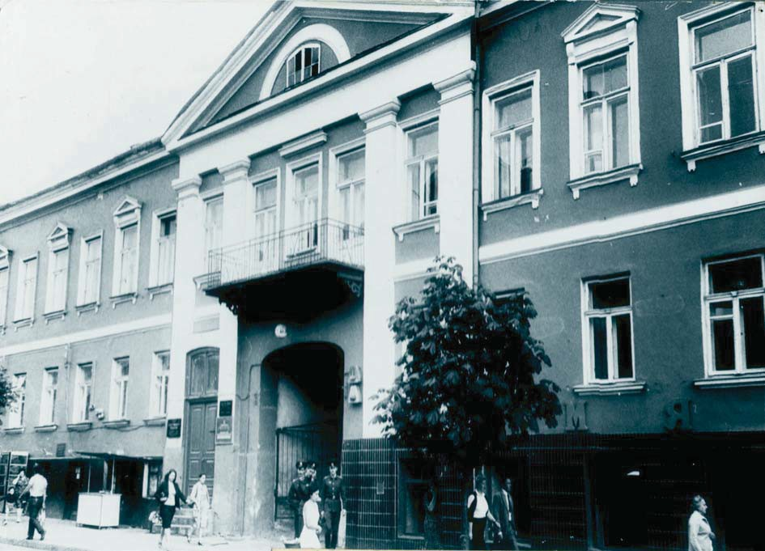

Главный корпус института, ул. Э.Ожешко,1 (1958-1974 гг.)

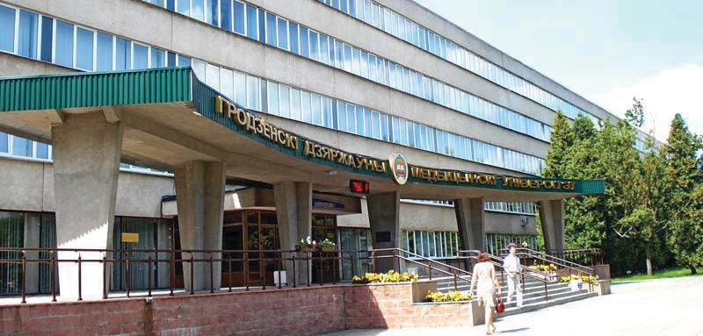

Главный корпус университета (2017)

библиографический указатель

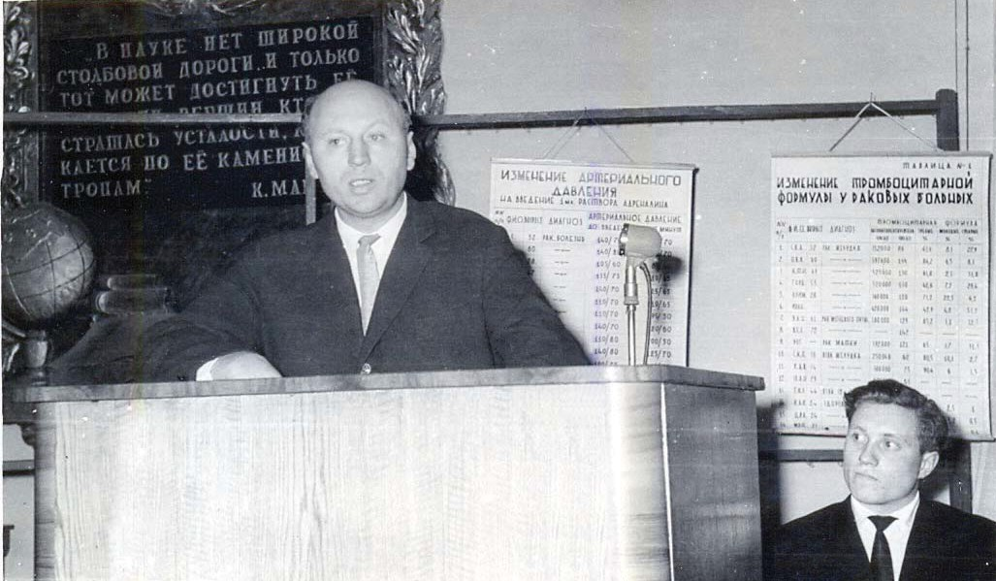

Выступление ректора Д. А. Маслакова на научной студенческой конференции (1964)

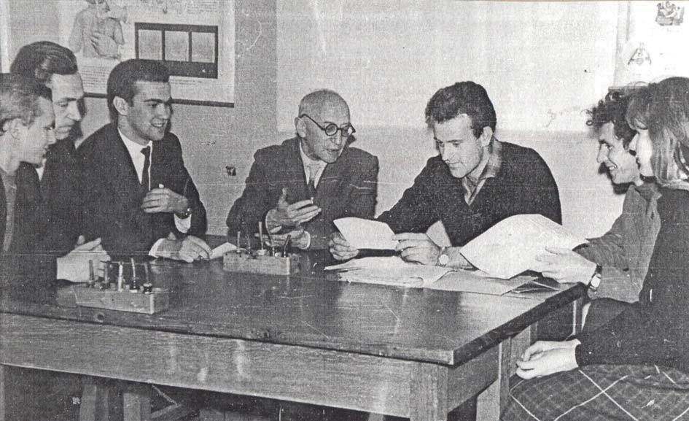

Студенческое научное общество. Первое заседание (1960)

60 лет ГрГМУ

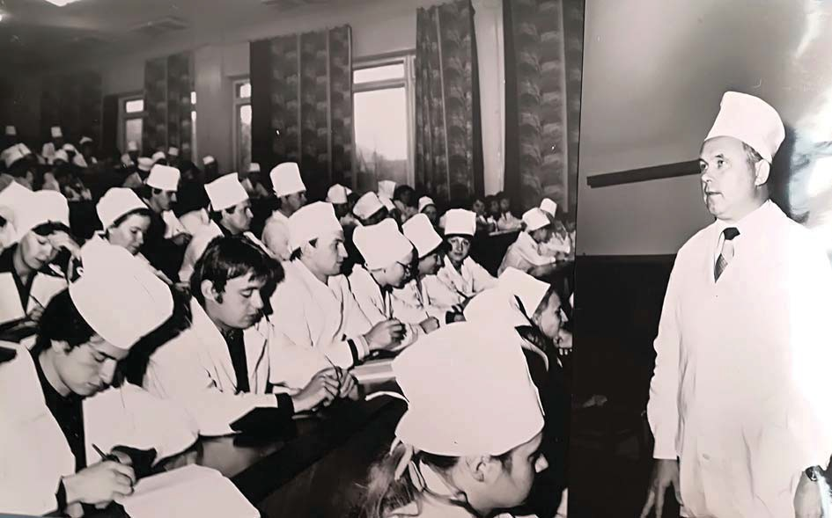

Лекцию читает Н. И. Батвинков

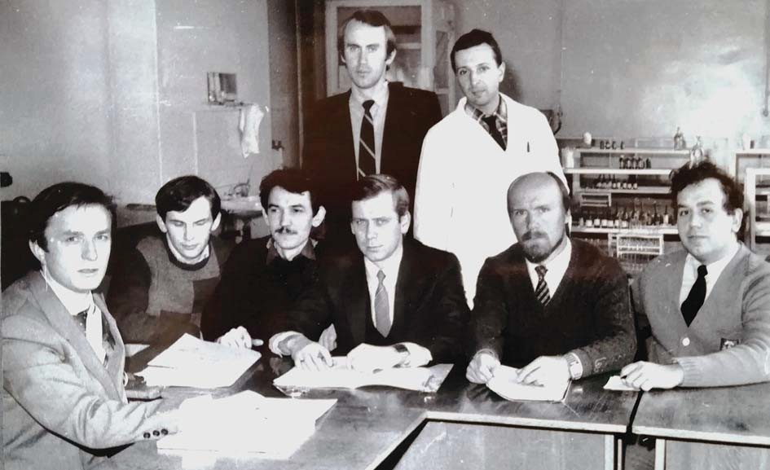
Заседание совета молодых ученых и специалистов ГГМИ (1987 г.)
(В нижнем ряду слева направо – К. У. Вильчук, В. В. Зинчук,
Н. А. Максимович, В. В. Лелевич, В. М. Цыркунов, Е. М. Тищенко.
В верхнем ряду – И. Г. Бурлыко, В. В. Климович)

библиографический указатель

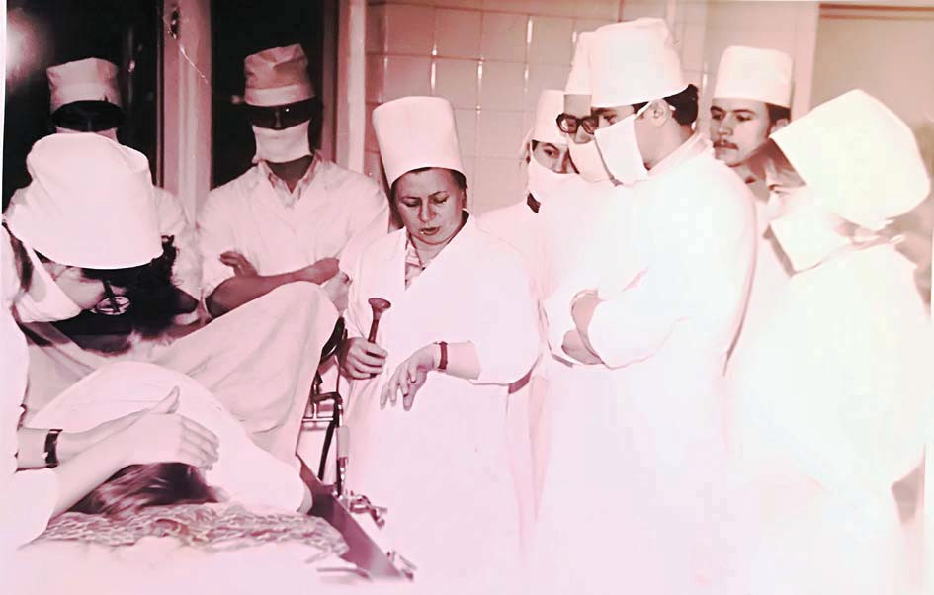

Практические занятия со студентами 6 курса проводит доцент кафедры акушерства и гинекологии С. П. Терешкова (1983)

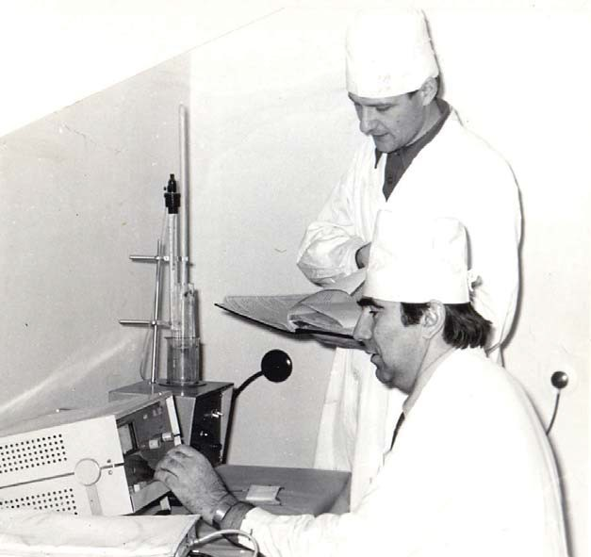

Научные исследования радиокапсул проводят ассистенты М. А. Можейко и К. Н. Угляница

60 лет ГрГМУ

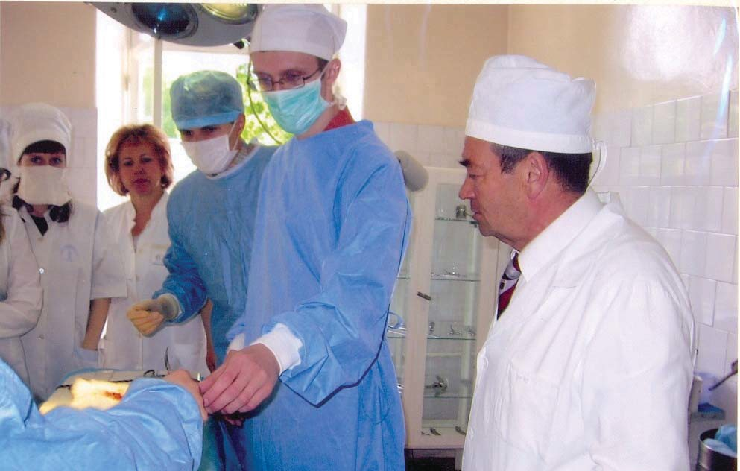

Профессор В. П. Юрченко проводит практические занятия в операционной со студентами 3 курса

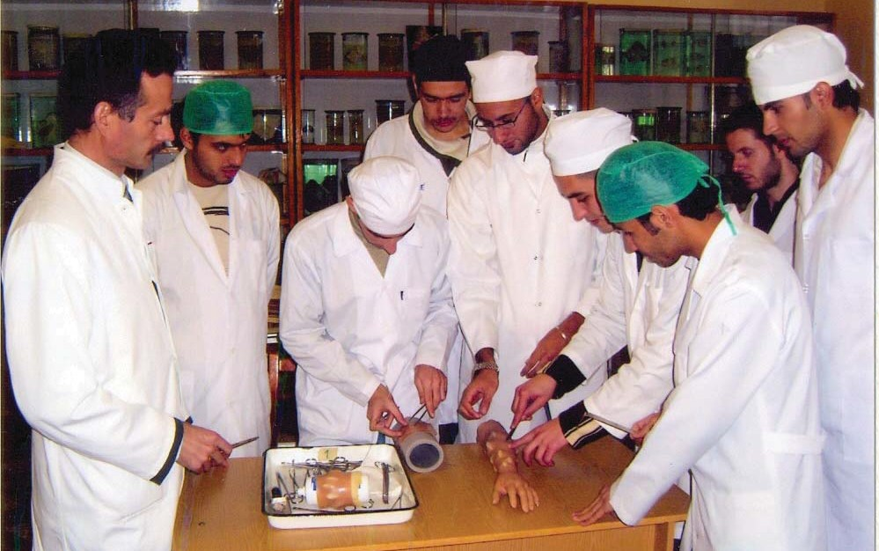
Доцент кафедры оперативной хирургии и топографической анатомии П. М. Ложко на практических занятиях со студентами иностранного
факультета

библиографический указатель

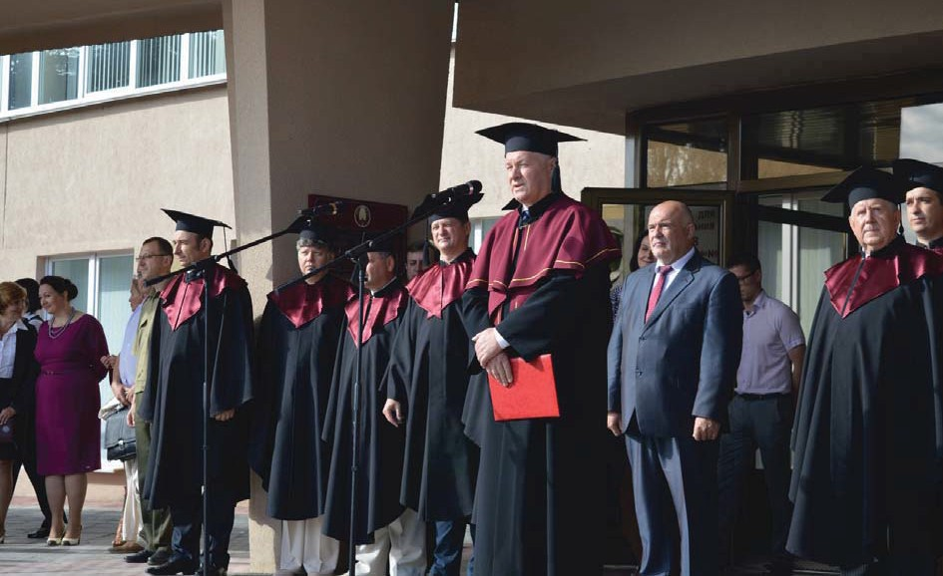

День знаний

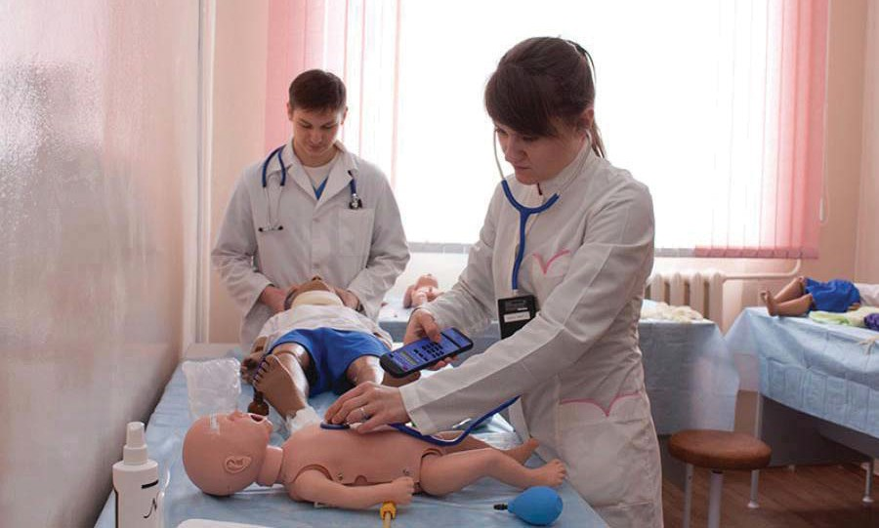

Лаборатория практического обучения (2017)

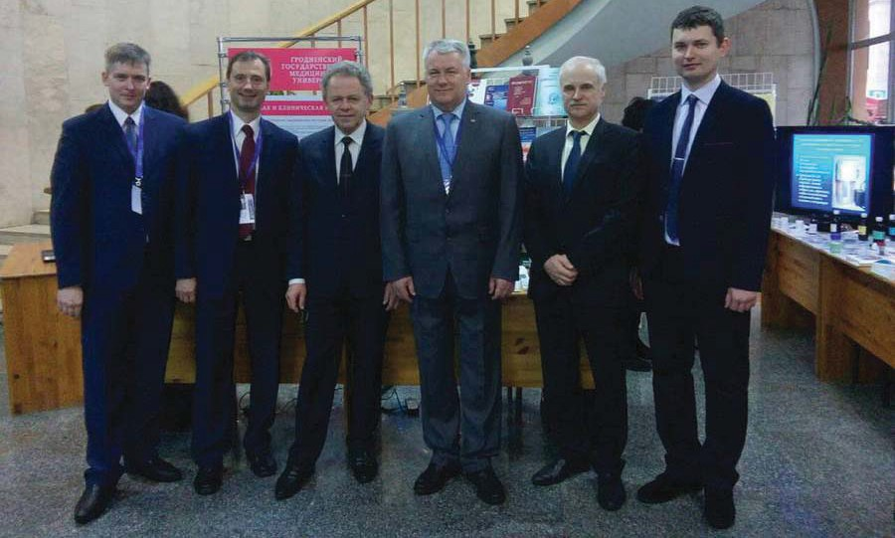

II Съезд учёных Республики Беларусь (2017).
Слева направо – М. Н. Курбат, С. Б. Вольф, В. Д. Меламед, В. А. Снежицкий, И. Ч. Алещик, Г. А. Кошман

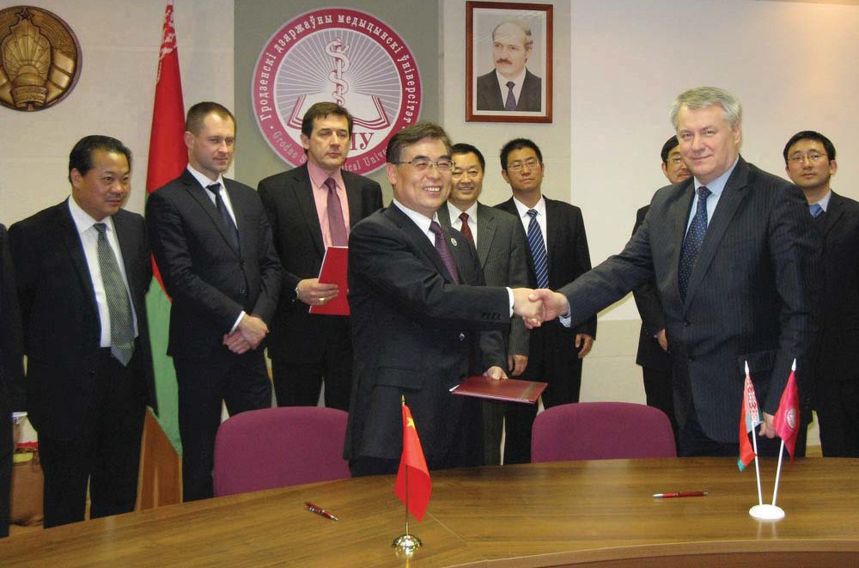
Визит делегации Китайской Народной Республики в Гродненский государственный медицинский университет. (2016)

СОДЕРЖАНИЕ
От составителей 3
Гродненский государственный медицинский университет (институт) в фундаментальных изданиях 4
История организации и становления (института) университета. Университет сегодня 5
Образовательная деятельность 35
Научно-исследовательская и практическая деятельность ... 52 Студенты в науке 76
Международное сотрудничество и межвузовские связи 81
Именной указатель 84
Указатель периодических изданий 97

Справочное издание

ГРОДНЕНСКИЙ ГОСУДАРСТВЕННЫЙ МЕДИЦИНСКИЙ УНИВЕРСИТЕТ
НА СТРАНИЦАХ ПЕЧАТИ

К 60-ЛЕТИЮ СО ДНЯ ОСНОВАНИЯ

Библиографический указатель
Ответственный за выпуск: С.Б. Вольф Компьютерная верстка: Е.П. Курстак

Подписано в печать 24.05.2018.
Формат 60х84/16. Бумага мелованная. Гарнитура Minion Pro. Цифровая печать.
Усл. печ. л. 6,27. Уч.-изд.л. 3,61. Тираж 26 экз. Заказ 75.

Издатель и полиграфическое исполнение учреждение образования
«Гродненский государственный медицинский университет»

ЛИ № 02330/0548511 от 16.06.2009. Ул. Горького, 80, 230009, Гродно.

